2021年中航信托•天启【2020】565号宜宾站前广场项目
股权投资集合资金信托计划
（中航信托•天启【2020】565号宜宾站前广场项目）
监管月报
第2期
（ 2021年 3月）
编号：AVICTC2020X1312

编制单位：北京康信君安资产管理有限公司
监管人员：陈文丽
编制时间：2021年4月6日

目录
一、项目基本情况介绍 1
二、信托资金使用情况 2
三、项目证件办理情况 3
四、项目开发建设情况 4
五、项目合同及成本执行情况 4
六、项目销售情况统计 5
七、项目银行账户情况 7
八、资金收支情况 8
九、融资情况 17
十、项目周边竞品情况分析 18
十一、区域市场情况分析 18
十二、项目公司资金计划执行情况 19
十三、项目公司用印情况（明细台账作为附件） 19
十四、项目公司印章证照外出使用情况 20
十五、项目公司签约情况（明细台账作为附件） 20
十六、项目整体运行情况分析 21
十七、附件 22

中航信托股份有限公司：
受贵司委托，北京康信君安资产管理有限公司对宜宾骏继洪骥置业有限责任公司开发建设位于四川省 宜宾市宜宾站前广场项目提供投后管理监管服务。根据贵司与我司签署的编号为 【AVICTC2020X1312-3】《监管委托协议》约定，现就本期标的项目股东会/董事会议案情况、资金情况、印鉴及证照使用情况、项目证照办理情况、银行账户情况、合同签署及执行情况、工程进度情况、成本合约情况、销售进度情况、财务状况、项目存在的风险情况等方面，报告如下：
为方便阅读之目的，本报告中将部分名称简写为：
•项目公司：宜宾骏继洪骥置业有限责任公司
•SPV公司：成都信茂涵置业有限公司
（以上公司均已纳入监管范围）
•中航信托：中航信托股份有限公司
•康信君安：北京康信君安资产管理有限公司

摘 要
（1）项目简况：
项目名称 | 中航信托•天启【2020】565号宜宾站前广场项目  股权投资集合资金信托计划
业务部门 | 西南业务部 | 项目成立日 | /
项目总规模（万） | 28000 | 截至报告日已投放规模（万） | 0
合作开发商/交易对手 | 世茂集团控股有限公司
交易结构简述 | （1）2.8亿元全部用于认缴深圳航宜投资合伙企业（有限合伙）的有限合伙LP份额。  （2）合伙企业收到资金后，以1.5亿元注册资本+1.3亿元资本公积形式向成都信茂涵增资，此时合伙企业持有成都信茂涵49%股权。  （3）成都信茂涵收到增资款后，全部以资本公积形式投入项目公司，资金最终用于标的项目建设或归还世茂方的前期投入。
标的项目名称（案名） | 宜宾站前广场项目 | 地址 | 宜宾市翠屏区天柏组团ZB07-01地块、ZB07-04地块、ZB07-05地块、ZB07-06-02地块、ZB07-06-03地块、ZB07-08地块
项目业态及面积 | 高层204,770㎡、LOFT 22,804㎡、商业15,200㎡、公共配套6,894㎡

（2）监管交接情况：
被监管主体：成都信茂涵置业有限公司、宜宾骏继洪骥置业有限责任公司
驻场时间：2021年02月03日起 驻场人员：陈文丽 联系方式：15989266142
监管内容 | 股东会/董事会议案资金监管 印鉴监管 证照监管 账户监管  合同监管 工程监管成本监管 财务监管销售进度监管
监管物品 | 在管物品 |  | 待管物品/待  落实监管事项
印章 | SPV公司 | 公章
印章 | SPV公司 | 财务章
印章 | SPV公司 | 法人章
印章 | 项目公司 | 公章
印章 | 项目公司 | 财务章
印章 | 项目公司 | 法人章
印章 | 项目公司 | 发票章
印章 | 项目公司 | 合同专用章
证照 | SPV公司 | 营业执照正副本
证照 | SPV公司 | 基本存款账户信息
证照 | 项目公司 | 营业执照正副本
证照 | 项目公司 | 基本存款账户信息
 |  | 暂定资质证书正副本
不动产权证书
(宜宾市翠屏区天柏组团ZB07-01地块)
不动产权证书
(宜宾市翠屏区天柏组团ZB07-04地块)
不动产权证书
(宜宾市翠屏区天柏组团ZB07-05地块)
不动产权证书
(宜宾市翠屏区天柏组团ZB07-06-02地块)
不动产权证书
(宜宾市翠屏区天柏组团ZB07-06-03地块)
不动产权证书
(宜宾市翠屏区天柏组团ZB07-08地块)
 |  | 建设用地规划许可证
建设工程规划许可证
（宜宾市翠屏区天柏组团ZB07-01地块云锦一期）
建筑工程施工许可证
（宜宾市天柏组团中坝片区站前广场ZB07-01地块
云锦一期一批次1#、2#、3#、4#、1#门卫及电商服务，2#门卫及地下室）
建筑工程施工许可证
（宜宾市天柏组团中坝片区站前广场ZB07-01地块云锦一期二批次5#、6#、7#、地下室）
商品房预售许可证
（宜宾市翠屏区天柏组团ZB07-01地块云锦一期）1#楼
商品房预售许可证
（宜宾市翠屏区天柏组团ZB07-01地块云锦一期）2#楼
商品房预售许可证
（宜宾市翠屏区天柏组团ZB07-01地块云锦一期）3#楼
合同监管 | 进场前签署工程合同部分交接，营销合同、管理合同全部交接建立台账，合计144份，合同金额1,164,534,741.19元，已付金额817,811,273.93元。
银行账户密钥（已交接的网银密钥均为最后一道） | SPV公司 | 账号：130711887990 最后一道U盾
银行账户密钥（已交接的网银密钥均为最后一道） | 项目公司 | 账号：2314506209100058473
银行账户密钥（已交接的网银密钥均为最后一道） | 项目公司 | 账号：51050172610800000904
银行账户密钥（已交接的网银密钥均为最后一道） | 项目公司 | 账号：22470201040022852
银行账户密钥（已交接的网银密钥均为最后一道） | 项目公司 | 账号：51050172610800000895
银行账户密钥（已交接的网银密钥均为最后一道） | 项目公司 | 账号：115868581512
银行账户密钥（已交接的网银密钥均为最后一道） | 项目公司 | 账号：8111001012900684397
银行账户密钥（已交接的网银密钥均为最后一道） | 项目公司 | 账号：632327658
银行账户密钥（已交接的网银密钥均为最后一道） | 项目公司 | 账号：830900346010301
保险柜钥匙 | SPV公司 | 钥匙1把（驻场保管）
保险柜钥匙 | 项目公司 | 驻场保管保险柜6位数密码的前3位数（合作方金座保管保险柜钥匙，项目公司保管6位数密码的后3位数） | 未更换保险柜，保管三位数密码，存在密码泄露风险，要求更换新保险柜

（3）项目重要节点跟踪：
序号 | 时间节点 | 进度要求/计划 | 目前完成进度 | 备注
1 | 2020年10月30日 | 取得首期四证 | 已完成
2 | 2020年11月10日 | 达到首期预售形象进度 | 已完成
3 | 2020年12月20日 | 取得首期预售许可证 | 已取得商品房预售许可证（ZB07-01地块云锦一期1#楼、2#楼和3#楼）
4 | 2021年12月31日 | 首期主体结构封顶
5 | 信托计划存续满12个月 | 全盘住宅销售去化30%
6 | 信托计划存续满18个月 | 全盘住宅销售去化60%
（4）其他增信或风控措施落实
无。
（5）销售情况
本月收到销售回款45,627,805.00元，开盘 406 套房源，已售262套，累计回款388,439,354.00元，其中销售262套实际回款为203,571,544.00元，诚意金为12,835,521.00元，销售相关（溢价款、暂收款、待定款）为172,032,289.00元。
（6）四证审批：本周未发生四证审批事项。
（7）工程进度：首批推盘区最高施工至6层。
（8）资金收支：
SPV公司本月流入926.13元，结息926.13元；本月流出0元 ；SPV所有账户余额8,274.47元，其中受限资金0元。
项目公司本月流入45,957,304.02元，其中销售回款45,627,805.00元，信托投放0元，其他股东投入0元，结息329,499.02元；本月流出38,327,209.11元，其中工程款1,300,000.00元，三项费用625,844.40元，中航分配0元，成都金座置业有限公司分配17,150,000.00元，上海世茂建设有限公司分配17,850,000.00元,退房款35,000.00元，税费1,366,364.71元；项目公司所有账户余额131,948,155.32，包括：银行存款为131,685,055.32元，其他货币资金-POS机收款为263,100.00元，其中受限资金109,205,173.13元。
（9）成本合约
2021年3月30日重新办理交接，本月签订开发成本类合同6份，开发成本累计合同金额(含无合同已发生成本)1,173,367,721.12元，占开发成本总预算1,953,280,000.00元的60.07%，开发成本累计付款829,691,371.69元，占开发成本总预算的42.48%。
（10）项目开发贷及其他融资
项目公司报表显示应付票据余额26,622,936.95元，项目公司提供的明细台账累计未兑付的商业承兑汇票金额为15,072,481.06元，保理金额为11,406,015.05元，两项合计26,478,496.11元，比账面数少144,440.84元。我司已多次询问项目公司财务部差异原因，但目前没有合理解释，后续我司将持续跟进此事。
（11）其他重大事件及存在的风险情况披露：
1）项目公司表示目前合作方小股东金座置业保管着章证照存放保险柜的唯一钥匙，因金座置业不知道世茂方融资事情，为了项目顺利开展，暂时不宜更换保险柜，重新交接时先把密码更换了，后续再想办法处理，此事已经过中航信托的同意。但在实际执行过程中，我司发现存在风险：因保险柜是六位数密码，目前的情况是我司驻场人员与世茂方各掌握三位数，实际打开保险柜的操作过程中密码泄露的可能性很大，我司无法确保章证照在监管范围内。故我司已提出更换新保险柜，并要求严格落实监管协议约定，由我司现场监管人员保管主钥匙。
2）2021年03月27日，与SPV公司进行证照印鉴交接，已实现共管。
- 2021年03月30日，与项目公司进行证照印鉴交接，已实现共管。
中航信托•天启【2020】565号宜宾站前广场项目
监管月报

一、项目基本情况介绍
1.项目公司即宜宾骏继洪骥置业有限责任公司由成都信茂涵置业有限公司与成都金座置业有限公司分别持股51%、49%。
成都信茂涵置业有限公司成立于2018年09月13日，现法定代表人郭晓鹏，注册资本1,000万元，注册地址为成都市成华区猛追湾横街99号29层2924号。唯一股东为成都世茂新城房地产开发有限公司。2019年7月30日，公司唯一股东变更为常州世茂房地产有限公司。公司100%股东为常州世茂，向上穿透世茂集团控有成都信茂涵100%股权。
成都金座置业有限公司成立于2010年11月24日，现法定代表人洪金界，注册资本10,000万元，注册地址为成都市武侯区临江西路1号1幢1单元锦江国际写字楼10楼。成都金座置业有限公司控股股东为洪金界，持股90%。
2.标的项目现对外推广名“宜宾站前广场项目”，坐落于宜宾市翠屏区天柏组团ZB07-01地块、ZB07-04地块、ZB07-05地块、ZB07-06-02地块、ZB07-06-03地块、ZB07-08地块。紧邻宜宾火车站、西门汽车客运站，同时项目地块紧临金沙江，具有江景资源优势。项目紧邻城市主干道翠柏路，周边主次支路发达。周边交通、医疗及教育配套极为成熟。用地性质均为商业居住混合用地用地，总用地面积ZB07-01地块33671平方米、ZB07-04地块2782平方米、ZB07-05地块2971平方米、ZB07-06-02地块2807平方米、ZB07-06-03地块3187平方米、ZB07-08地块19430平方米，总规划建筑面积337967平方米，其中计容建筑面积249669平方米、不计容建筑面积88298平方米，容积率3.85，建筑密度20%，绿地率30%。高层204770㎡、LOFT 22804㎡、商业15200㎡、公共配套6894㎡。
项目 |  | 设计数值 | 计量单位
建设用地面积 |  | 64,848 | ㎡
总建筑面积 |  | 337,967 | ㎡
其中 | 地上建筑面积 | 249,669 | ㎡
 | 地下建筑面积 | 88,299 | ㎡
地上可售面积 |  | 242,774 | ㎡
其中 | 高层 | 204,770 | ㎡
 | LOFT | 22,804 | ㎡
 | 商业 | 15,200 | ㎡
公共配套 |  | 6,894 | ㎡
地下车库 |  | 69,166 | ㎡
总计容建筑面积 |  | 249,669 | ㎡
容积率 |  | 3.85
建筑密度 |  | 20%
绿地率 |  | 30%
停车位 |  | 1976 | 个
其中：一期占地约50亩，7栋高层建筑（≤100米），效果图及经济指标如下：
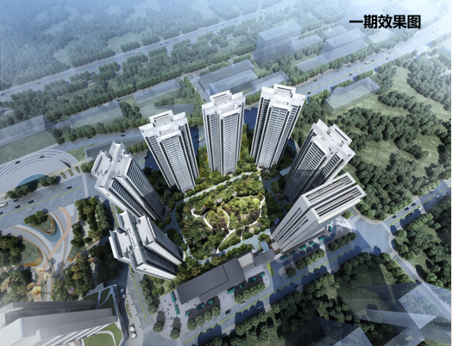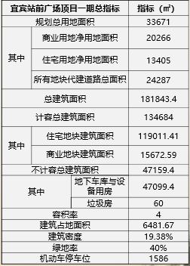
项目处于老城区中坝片区，板块处于发展成熟阶段，在保证与竞品相同功能情况下控面积及总价，本项目一期户型设计为：高层户型面积在80-110㎡（三房为主）、LOFT户型面积在40-60㎡。
注：（上述指标从尽调报告中获取）

二、信托资金使用情况
截至本月底，信托资金暂未到位。

三、项目证件办理情况
表二：项目五证办理情况
序号 | 证件名称 | 取证日期 | 证书编号 | 备注
1 | 不动产权证 | 2020年09月27日  (宜宾市翠屏区天柏组团ZB07-01地块) | 川（2020）宜宾市不动产权第0015637号（33671㎡）
1 | 不动产权证 | 2020年10月10日  (宜宾市翠屏区天柏组团ZB07-04地块) | 川（2020）宜宾市不动产权第0015991号（2782㎡）
1 | 不动产权证 | 2020年10月10日  (宜宾市翠屏区天柏组团ZB07-05地块) | 川（2020）宜宾市不动产权第0015992号（2971㎡）
1 | 不动产权证 | 2020年10月10日  (宜宾市翠屏区天柏组团ZB07-06-02地块) | 川（2020）宜宾市不动产权第0015993号（2807㎡）
1 | 不动产权证 | 2020年10月10日  (宜宾市翠屏区天柏组团ZB07-06-03地块) | 川（2020）宜宾市不动产权第0015994号（3187㎡）
1 | 不动产权证 | 2020年10月10日  (宜宾市翠屏区天柏组团ZB07-08地块) | 川（2020）宜宾市不动产权第0016043号（19430㎡）
2 | 建设用地规划许可证 | 2020年06月05日 | 511502202000013  （ZB07-01地块33671㎡ZB07-04地块2782㎡ZB07-05地块2971㎡ZB07-06-02地块2807㎡ZB07-06-03地块3187㎡ZB07-08地块19430㎡）
3 | 建设工程规划许可证 | 2020年08月14日  （宜宾市翠屏区天柏组团ZB07-01地块  云锦一期） | 建字第511502202000036号  （134684㎡）
4 | 建筑工程施工许可证 | 2020年09月10日  （宜宾市天柏组团中坝片区  站前广场ZB07-01地块  云锦一期一批次1#、2#、3#、4#、1#门卫及电商服务，2#门卫及地下室） | 511502202009100101  （99953.33㎡）
4 | 建筑工程施工许可证 | 2020年12月18日  （宜宾市天柏组团中坝片区站前广场ZB07-01地块云锦一期二批次5#、6#、7#、地下室） | 511502202012180101  （80955.44㎡）
5 | 商品房预售许可证 | 2020年11月10日  （宜宾市翠屏区天柏组团  ZB07-01地块云锦一期） | （2020）房预售证第20032号  （20264.23㎡） | 云锦一期1#楼
5 | 商品房预售许可证 | 2020年12月31日  （宜宾市翠屏区天柏组团  ZB07-01地块云锦一期） | （2020）房预售证第20048号  （20264.23㎡） | 云锦一期2#楼
5 | 商品房预售许可证 | 2020年11年10日  （宜宾市翠屏区天柏组团  ZB07-01地块云锦一期） | （2020）房预售证第20044号  （19681.46㎡） | 云锦一期3#楼
说明：以上证书均存放在共管保险柜。

四、项目开发建设情况
项目全周期计划：项目共分三期开发建设，于2020年8月开始施工，计划于2024年12月项目全部完工。今年整体计划：云锦一期所有主体楼栋全部封顶，云锦二期代建广场园林绿化部分施工。云锦三期报规完成。
目前项目云锦一期1#楼地上6层、云锦一期2#楼地上6层、云锦一期3#楼地上5层、云锦一期4#楼地上3层、云锦一期5#楼地上6层、云锦一期6#楼负一层、云锦一期7#楼砖胎模施工、代建道路有两条在路基处理施工。
表三：项目施工进度计划

中航信托•天启【2020】565号宜宾站前广场项目工程进度
序号 | 楼栋 | 进度情况
序号 | 楼栋 | 上月完成 | 本月进度 | 下月计划
1 | 云锦一期1#楼 | 2021年3月30日重新交接 | 地上6层 | 完成至10层
2 | 云锦一期2#楼 | 2021年3月30日重新交接 | 地上6层 | 完成至10层
3 | 云锦一期3#楼 | 2021年3月30日重新交接 | 地上5层 | 完成至8层
4 | 云锦一期4#楼 | 2021年3月30日重新交接 | 地上3层 | 完成至7层
5 | 云锦一期5#楼 | 2021年3月30日重新交接 | 地上6层 | 完成至10层
6 | 云锦一期6#楼 | 2021年3月30日重新交接 | 负一层 | 完成3层
7 | 云锦一期7#楼 | 2021年3月30日重新交接 | 砖胎模施工 | 完成至地下一层
8 | 云锦一期地下室 | 2021年3月30日重新交接 | 基础桩施工 | 基础桩施工
9 | 云锦二期 | 2021年3月30日重新交接 | 暂无进度 | 暂无施工计划
10 | 云锦三期 | 2021年3月30日重新交接 | 暂无进度 | 暂无施工计划

五、项目合同及成本执行情况
截至2021年3月，项目总计已签订合同 144份，已签订合同总价1,164,534,741.19元，已支付817,811,273.93元，合同付款百分比为70.23%。截至2021年3月，项目已支付成本（费用）金额843,949,066.92元 ，其中土地成本792,554,747.04元，建安费用16,089,362.05元，开发费用21,047,262.60，管理费用1,069,129.10元，财务费用-382,904.29元，销售费用2,119,930.79元，税费11,377,353.71元，其他支出74,185.92元。
表四：项目成本执行情况
序号 | 类别 | 合同份数 | 目标成本（元） | 已发生成本（合同金额+已发生的无合同成本） | 累计付款（元） | 成本发生占比（已发生成本/目标成本）
1 | 土地合同 | 1 | 797,280,000.00 | 797280233.1 | 792,554,747.04 | 100.00%
2 | 开发费用 | 30 | 72,190,000.00 | 27931688.2 | 21,047,262.60 | 38.69%
3 | 建安费用 | 21 | 1,067,930,000.00 | 348155799.8 | 16,089,362.05 | 32.60%
4 | 营建成本 | 0 | 15,880,000.00 | 0..00 | 0.00 | 0.00%
5 | 开发成本小计 | 52 | 1,953,280,000.00 | 1,173,367,721.12 | 829,691,371.69 | 60.07%
6 | 管理费用 | —— | 71,070,000.00 | 1,069,129.10 | 1,069,129.10 | 1.50%
7 | 财务费用 | —— | 0.00 | -382,904.29 | -382,904.29
8 | 销售费用 | 92 | 47,380,000.00 | 5,167,048.62 | 2,119,930.79 | 10.91%
9 | 税费 | —— | 220,000,000.00 | 11,377,353.71 | 11,377,353.71 | 5.17%
10 | 其他支出 |  | 0.00 | 74,185.92 | 74,185.92
11 | 合计 | 144 | 2,291,730,000.00 | 1,190,672,534.18 | 843,949,066.92 | 51.96%

六、项目销售情况统计
1.项目推盘情况
项目于2020年10月17日首次开盘住宅203套（20,264.23㎡），后于2020年12月5日推盘203套（19,681.46㎡），截止3月31日累计开盘406套（39,945.69㎡）。
2.销售去化情况
截至2021年3月31日累计销售面积26,275.06㎡，已售262套，累计回款388,439,354.00元，其中销售262套实际回款为203,571,544.00元，诚意金为12,835,521.00元，销售相关（溢价款、暂收款、待定款）为172,032,289.00元。云锦一期1#楼152套（15,409.00㎡），云锦一期3#楼110套（10,866.06㎡），合同总价为224,799,502.00元，去化率为65.78%。和项目公司沟通获取销售相关（溢价款、暂收款、待定款）172,032,289.00元明细，未能获取，只提供销售262套实际回款为203,571,544.00元的明细，如下：
表五：项目销售情况
序号 | 项目业态 | 可售面积 | 本月销售情况 |  |  | 本年销售情况 |  |  | 累计销售情况
序号 | 项目业态 | 可售面积 | 销售面积 | 签约金额（元） | 回款金额（元） | 销售面积 | 签约金额（元） | 回款金额 | 销售面积 | 已签约金额  （元） | 回款金额  （元） | 去化率
1 | 高层 | 39,945.69 |  |  |  |  |  |  | 26,275.06 | 224,799,502.00 | 203,571,544.00 | 65.78%
1.1 | 云锦一期1#楼 | 20,264.23 |  |  |  |  |  |  | 15,409.00 | 133,649,484.00 | 121,427,526.00 | 76.04%
1.2 | 云锦一期3#楼 | 19,681.46 |  |  |  |  |  |  | 10,866.06 | 91,150,018.00 | 82,144,018.00 | 55.21%
3 | 合计 | 39,945.69 |  |  |  |  |  |  | 26,275.06 | 224,799,502.00 | 20,3571,544.00 | 65.78%
3.动态货值
宜宾站前广场项目总建筑面积337,967.00㎡，可售面积242,774.00㎡，已售房源面积26,275.06 ㎡，预计总货值2,683,039,726.45 元，已售224,799,502.00 元，剩余货值2,458,240,224.45元。
动态总货值2,683,039,726.45 元=已售合同金额224,799,502.00 元+已开盘未售房源备案金额14,891,1970.00 元+未开盘房源计划（商业计划）2,309,328,254.45元。
剩余货值2,458,240,224.45元=已开盘未售房源备案金额14,891,1970.00 元+未开盘房源计划（商业计划）2,309,328,254.45元。
表六：动态货值情况
动态货值(元)(A)  A=B+C+D | 已售房屋合同额（B） | 已取得预售证的未售房屋货值（按备案价）（C) | 未取得预售证房屋预计货值(D)
2,683,039,726.45 | 224,799,502.00 | 338,483,841.65 | 2,119,756,382.80
总面积（平米）（不计算车库） | 已售面积 | 已取得预售证的未售面积 | 未取得预售证面积
242,774.00 | 26,275.06 | 33,934.86 | 182,564.08

七、项目银行账户情况
截至2021年3月31日，SPV公司资金账户余额为8274.47元，其中可用资金余额8274.47元，项目公司所有账户余额131,948,155.32，银行存款为131,685,055.32元，其他货币资金-POS机收款为263,100.00元，其中可用资金余额22,742,982.19元，各账户余额见下表：
表七：SPV公司银行账户基本情况
序号 | 开户行 | 账号 | 账户性质 | 预留印鉴明细 | 是否开通网银 | 是否开通结算卡等其他功能 | 月末账户余额（元） | 其他（支票、汇票等）
1 | 中国银行成都科华街支行 | 130711887990 | 基本户 | 法人章，财务章 | 是 | 否 | 8,274.47 | 否
2 | 合计 |  |  |  |  |  | 8,274.47
（1）重新交接后已获取已开立银行账户清单，详见附件。
表七：项目公司银行账户基本情况
序号 | 开户行 | 账号 | 账户性质 | 预留印鉴明细 | 是否开通网银 | 是否开通结算卡等其他功能 | 月末账户余额（元） | 其他（支票、汇票等）
1 | 中国工商银行  宜宾翠柏大道支行 | 2314506209100058473 | 基本户 | 法人章，财务章 | 是 | 否 | 22,073,475.31 | 否
2 | 中国建设银行  宜宾翠屏支行 | 51050172610800000904 | 预售资金  监管账户 | 法人章，财务章 | 是 | 否 | 109205,173.13 | 否
3 | 中国农业银行  宜宾翠屏支行 | 22470201040022852 | 一般户 | 法人章，财务章 | 是 | 否 | 8,905.78 | 否
4 | 中国建设银行  宜宾翠屏支行 | 51050172610800000895 | 一般户 | 法人章，财务章 | 是 | 否 | 365,331.78 | 否
5 | 中国银行  宜宾翠柏支行 | 115868581512 | 一般户 | 法人章，财务章 | 是 | 否 | 2,779.32 | 否
6 | 中信银行  宜宾分行营业部 | 8111001012900684397 | 一般户 | 法人章，财务章 | 是 | 否 | 25,753.24 | 否
7 | 中国民生银行  宜宾分行营业部 | 632327658 | 一般户 | 法人章，财务章 | 是 | 否 | 2,801.33 | 否
8 | 招商银行泸州分行 | 830900346010301 | 一般户 | 法人章，财务章 | 是 | 否 | 835.43 | 否
9 | 合计 |  |  |  |  |  | 131,685,055.32
（1）项目公司在成都银行宜宾分行新开一般户，已提交开户资料，未开通网银。后续持续跟进网银办理情况。
（2）重新交接后已获取已开立银行账户清单，详见附件。

八、资金收支情况
1.资金收入
本月SPV公司资金收入926.13 元，明细如下：
本月项目公司资金收入45,957,304.02元，明细如下：
表八：SPV公司资金收入情况
序号 | 日期 | 汇款方 | 款项用途 | 金额（元） | 收款行
1 | 2021-3-20 |  | 结息 | 926.13 | 成都信茂涵中国银行基本户130711887990
合计 |  |  |  | 926.13

表八：项目公司资金收入情况
序号 | 日期 | 汇款方 | 款项用途 | 金额（元） | 收款行
1 | 2021-2-27 | 个贷系统平账专户 | 房款汇入 | 400,000.00 | 宜宾骏继建设银行  51050172610800000895
2 | 2021-2-27 | 个贷系统平账专户 | 房款汇入 | 630,000.00 | 宜宾骏继建设银行  51050172610800000895
3 | 2021-2-27 | 个贷系统平账专户 | 房款汇入 | 280,000.00 | 宜宾骏继建设银行  51050172610800000895
4 | 2021-2-27 | 个贷系统平账专户 | 房款汇入 | 470,000.00 | 宜宾骏继建设银行  51050172610800000895
5 | 2021-2-27 | 个贷系统平账专户 | 房款汇入 | 630,000.00 | 宜宾骏继建设银行  51050172610800000895
6 | 2021-2-27 | 个贷系统平账专户 | 房款汇入 | 510,000.00 | 宜宾骏继建设银行  51050172610800000895
7 | 2021-2-27 | 个贷系统平账专户 | 房款汇入 | 480,000.00 | 宜宾骏继建设银行  51050172610800000895
8 | 2021-2-27 | 个贷系统平账专户 | 房款汇入 | 480,000.00 | 宜宾骏继建设银行  51050172610800000895
9 | 2021-2-27 | 个贷系统平账专户 | 房款汇入 | 500,000.00 | 宜宾骏继建设银行  51050172610800000895
10 | 2021-2-27 | 个贷系统平账专户 | 房款汇入 | 460,000.00 | 宜宾骏继建设银行  51050172610800000895
11 | 2021-2-27 | 个贷系统平账专户 | 房款汇入 | 450,000.00 | 宜宾骏继建设银行  51050172610800000895
12 | 2021-2-28 | 罗锦平 | 房款汇入 | 500,000.00 | 宜宾骏继中国农业银行  22470201040022852
13 | 2021-3-1 | 广州合利宝支付科技有限公司备付金 | 房款汇入 | 1,810,688.00 | 宜宾骏继建设银行预售账户  51050172610800000904
14 | 2021-3-2 | 广州合利宝支付科技有限公司备付金 | 房款汇入 | 289,960.00 | 宜宾骏继建设银行预售账户  51050172610800000904
15 | 2021-3-3 | 广州合利宝支付科技有限公司备付金 | 房款汇入 | 1,096,628.00 | 宜宾骏继建设银行预售账户  51050172610800000904
16 | 2021-3-4 | 广州合利宝支付科技有限公司备付金 | 房款汇入 | 239,940.00 | 宜宾骏继建设银行预售账户  51050172610800000904
17 | 2021-3-4 | 个贷系统平账专户 | 房款汇入 | 510,000.00 | 宜宾骏继建设银行  51050172610800000895
18 | 2021-3-5 | 广州合利宝支付科技有限公司备付金 | 房款汇入 | 486,746.00 | 宜宾骏继建设银行预售账户  51050172610800000904
19 | 2021-3-5 | 个贷系统平账专户 | 房款汇入 | 620,000.00 | 宜宾骏继建设银行  51050172610800000895
20 | 2021-3-8 | 广州合利宝支付科技有限公司备付金 | 房款汇入 | 1,066,808.00 | 宜宾骏继建设银行预售账户  51050172610800000904
21 | 2021-3-8 | 张文林 | 房款汇入 | 640,000.00 | 宜宾骏继中国农业银行  22470201040022852
22 | 2021-3-8 | 刘祖秀 | 房款汇入 | 470,000.00 | 宜宾骏继洪工商银行基本户  2314506209100058473
23 | 2021-3-8 | 魏发兰 | 房款汇入 | 570,000.00 | 宜宾骏继洪工商银行基本户  2314506209100058473
24 | 2021-3-9 | 广州合利宝支付科技有限公司备付金 | 房款汇入 | 319,846.00 | 宜宾骏继建设银行预售账户  51050172610800000904
25 | 2021-3-9 | 其他应付过渡性款项-按揭贷款过渡账户 | 房款汇入 | 560,000.00 | 宜宾骏继洪工商银行基本户  2314506209100058473
26 | 2021-3-9 | 其他应付过渡性款项-按揭贷款过渡账户 | 房款汇入 | 560,000.00 | 宜宾骏继洪工商银行基本户  2314506209100058473
27 | 2021-3-9 | 其他应付过渡性款项-按揭贷款过渡账户 | 房款汇入 | 478,000.00 | 宜宾骏继洪工商银行基本户  2314506209100058473
28 | 2021-3-10 | 广州合利宝支付科技有限公司备付金 | 房款汇入 | 1,665,400.00 | 宜宾骏继建设银行预售账户  51050172610800000904
29 | 2021-3-10 | 余春林 | 房款汇入 | 560,000.00 | 宜宾骏继中国农业银行  22470201040022852
30 | 2021-3-10 | 个贷系统平账专户 | 房款汇入 | 600,000.00 | 宜宾骏继建设银行  51050172610800000895
31 | 2021-3-10 | 郭小波 | 房款汇入 | 590,000.00 | 宜宾骏继洪工商银行基本户  2314506209100058473
32 | 2021-3-11 | 广州合利宝支付科技有限公司备付金 | 房款汇入 | 898,787.00 | 宜宾骏继建设银行预售账户  51050172610800000904
33 | 2021-3-11 | 阙炳南 | 房款汇入 | 480,000.00 | 宜宾骏继洪工商银行基本户  2314506209100058473
34 | 2021-3-12 | 广州合利宝支付科技有限公司备付金 | 房款汇入 | 580,262.00 | 宜宾骏继建设银行预售账户  51050172610800000904
35 | 2021-3-12 | 个贷系统平账专户 | 房款汇入 | 500,000.00 | 宜宾骏继建设银行  51050172610800000895
36 | 2021-3-12 | 个贷系统平账专户 | 房款汇入 | 520,000.00 | 宜宾骏继建设银行  51050172610800000895
37 | 2021-3-15 | 广州合利宝支付科技有限公司备付金 | 房款汇入 | 1,779,986.00 | 宜宾骏继建设银行预售账户  51050172610800000904
38 | 2021-3-15 | 其他应付过渡性款项-按揭贷款过渡账户 | 房款汇入 | 560,000.00 | 宜宾骏继洪工商银行基本户  2314506209100058473
39 | 2021-3-16 | 广州合利宝支付科技有限公司备付金 | 房款汇入 | 388,981.00 | 宜宾骏继建设银行预售账户  51050172610800000904
40 | 2021-3-17 | 广州合利宝支付科技有限公司备付金 | 房款汇入 | 1,236,716.00 | 宜宾骏继建设银行预售账户  51050172610800000904
41 | 2021-3-17 | 个贷系统平账专户 | 房款汇入 | 320,000.00 | 宜宾骏继建设银行  51050172610800000895
42 | 2021-3-17 | 个贷系统平账专户 | 房款汇入 | 400,000.00 | 宜宾骏继建设银行  51050172610800000895
43 | 2021-3-17 | 个贷系统平账专户 | 房款汇入 | 500,000.00 | 宜宾骏继建设银行  51050172610800000895
44 | 2021-3-17 | 个贷系统平账专户 | 房款汇入 | 630,000.00 | 宜宾骏继建设银行  51050172610800000895
45 | 2021-3-17 | 个贷系统平账专户 | 房款汇入 | 620,000.00 | 宜宾骏继建设银行  51050172610800000895
46 | 2021-3-17 | 个贷系统平账专户 | 房款汇入 | 630,000.00 | 宜宾骏继建设银行  51050172610800000895
47 | 2021-3-17 | 个贷系统平账专户 | 房款汇入 | 540,000.00 | 宜宾骏继建设银行  51050172610800000895
48 | 2021-3-17 | 个贷系统平账专户 | 房款汇入 | 350,000.00 | 宜宾骏继建设银行  51050172610800000895
49 | 2021-3-17 | 个贷系统平账专户 | 房款汇入 | 240,000.00 | 宜宾骏继建设银行  51050172610800000895
50 | 2021-3-18 | 广州合利宝支付科技有限公司备付金 | 房款汇入 | 240,732.00 | 宜宾骏继建设银行预售账户  51050172610800000904
51 | 2021-3-18 | 个贷系统平账专户 | 房款汇入 | 350,000.00 | 宜宾骏继建设银行  51050172610800000895
52 | 2021-3-19 | 广州合利宝支付科技有限公司备付金 | 房款汇入 | 1,115,217.00 | 宜宾骏继建设银行预售账户  51050172610800000904
53 | 2021-3-19 | 个贷系统平账专户 | 房款汇入 | 340,000.00 | 宜宾骏继建设银行  51050172610800000895
54 | 2021-3-20 |  | 结息 | 1.32 | 宜宾骏继中国银行  115868581512
55 | 2021-3-20 |  | 结息 | 1.33 | 宜宾骏继民生银行  632327658
56 | 2021-3-21 |  | 结息 | 214,502.58 | 宜宾骏继建设银行预售账户  51050172610800000904
57 | 2021-3-21 | 赵航昭 | 房款汇入 | 30,000.00 | 宜宾骏继建设银行预售账户  51050172610800000904
58 | 2021-3-21 |  | 结息 | 9,269.50 | 宜宾骏继中国农业银行  22470201040022852
59 | 2021-3-21 |  | 结息 | 74,807.81 | 宜宾骏继建设银行  51050172610800000895
60 | 2021-3-21 |  | 结息 | 0.43 | 宜宾骏继招商  830900346010301
61 | 2021-3-21 |  | 结息 | 5,842.64 | 宜宾骏继中信银行  8111001012900684397
62 | 2021-3-21 |  | 结息 | 25,073.41 | 宜宾骏继洪工商银行基本户  2314506209100058473
63 | 2021-3-22 | 广州合利宝支付科技有限公司备付金 | 房款汇入 | 1,214,788.00 | 宜宾骏继建设银行预售账户  51050172610800000904
64 | 2021-3-22 | 王丽英 | 房款汇入 | 80,000.00 | 宜宾骏继建设银行预售账户  51050172610800000904
65 | 2021-3-22 | 个贷系统平账专户 | 房款汇入 | 300,000.00 | 宜宾骏继建设银行  51050172610800000895
66 | 2021-3-23 | 广州合利宝支付科技有限公司备付金 | 房款汇入 | 541,521.00 | 宜宾骏继建设银行预售账户  51050172610800000904
67 | 2021-3-24 | 广州合利宝支付科技有限公司备付金 | 房款汇入 | 2,790,067.00 | 宜宾骏继建设银行预售账户  51050172610800000904
68 | 2021-3-24 | 涂勇 | 房款汇入 | 560,000.00 | 宜宾骏继中国农业银行  22470201040022852
69 | 2021-3-24 | 罗浩 | 房款汇入 | 530,000.00 | 宜宾骏继中国农业银行  22470201040022852
70 | 2021-3-25 | 广州合利宝支付科技有限公司备付金 | 房款汇入 | 1,474,102.00 | 宜宾骏继建设银行预售账户  51050172610800000904
71 | 2021-3-26 | 广州合利宝支付科技有限公司备付金 | 房款汇入 | 280,853.00 | 宜宾骏继建设银行预售账户  51050172610800000904
72 | 2021-3-28 | 潘厚敏 | 房款汇入 | 50,000.00 | 宜宾骏继建设银行预售账户  51050172610800000904
73 | 2021-3-29 | 其他应付过渡性款项-按揭贷款过渡账户 | 房款汇入 | 480,000.00 | 宜宾骏继洪工商银行基本户  2314506209100058473
74 | 2021-3-29 | 广州合利宝支付科技有限公司备付金 | 房款汇入 | 3,083,926.00 | 宜宾骏继建设银行预售账户  51050172610800000904
75 | 2021-3-30 | 蔡昊 | 房款汇入 | 560,000.00 | 宜宾骏继洪工商银行基本户  2314506209100058473
76 | 2021-3-30 | 广州合利宝支付科技有限公司备付金 | 房款汇入 | 574,569.00 | 宜宾骏继建设银行预售账户  51050172610800000904
77 | 2021-3-30 | 孙存然 | 房款汇入 | 30,000.00 | 宜宾骏继建设银行预售账户  51050172610800000904
78 | 2021-3-31 | 广州合利宝支付科技有限公司备付金 | 房款汇入 | 903,282.00 | 宜宾骏继建设银行预售账户  51050172610800000904
合计 |  |  |  | 45,957,304.02

2.资金支出
表九：项目公司资金支出情况
序号 | 支付时间 | 收款方 | 用途 | 金额（元） | 出款行 | 用款类型 | 委托方审批方式 | 备注
1 | 2021-3-2 |  | 企业银行各项费用 | 60.00 | 宜宾骏继招商  830900346010301 | 财务费用 | 自动扣款
2 | 2021-3-3 |  | 手续费 | 110.00 | 宜宾骏继中国农业银行  22470201040022852 | 财务费用 | 自动扣款
3 | 2021-3-3 | 代收财政收费专户 |  | 100,000.00 | 宜宾骏继洪工商银行基本户  2314506209100058473 | 税费 | 自动扣款
4 | 2021-3-4 | 四川顺丰速运有限公司 | 管理费 | 578.00 | 宜宾骏继洪工商银行基本户  2314506209100058473 | 管理费用 | 授权事项
5 | 2021-3-4 | 张曼江 | 退房款 | 10,000.00 | 宜宾骏继洪工商银行基本户  2314506209100058473 | 收费退缴 | 授权事项
6 | 2021-3-5 | 宜宾云锐网络科技有限公司 | 企划款60 | 56,000.00 | 宜宾骏继洪工商银行基本户  2314506209100058473 | 营销费用 | 授权事项
7 | 2021-3-5 | 宜宾市汇盟信息科技有限公司 | 企划款63 | 54,000.00 | 宜宾骏继洪工商银行基本户  2314506209100058473 | 营销费用 | 授权事项
8 | 2021-3-5 | 上海世茂建设有限公司 | 划款 | 17,850,000.00 | 宜宾骏继洪工商银行基本户  2314506209100058473 | 往来款 | 邮件报审
9 | 2021-3-5 | 成都金座置业有限公司 | 股东往来 | 17,150,000.00 | 宜宾骏继洪工商银行基本户  2314506209100058473 | 往来款 | 邮件报审
10 | 2021-3-9 |  | 对公资金划转跨行同城 | 1.00 | 宜宾骏继建设银行  51050172610800000895 | 财务费用 | 自动扣款
11 | 2021-3-9 | 陈兴兰 | 报销42 | 530.26 | 宜宾骏继洪工商银行基本户  2314506209100058473 | 管理费用 | 授权事项
12 | 2021-3-9 | 刘彤 | 报销43 | 1,500.00 | 宜宾骏继洪工商银行基本户  2314506209100058473 | 管理费用 | 授权事项
13 | 2021-3-9 | 谢程宜 | 报销44 | 852.00 | 宜宾骏继洪工商银行基本户  2314506209100058473 | 管理费用 | 授权事项
14 | 2021-3-9 | 赵鹏 | 报销46 | 466.00 | 宜宾骏继洪工商银行基本户  2314506209100058473 | 管理费用 | 授权事项
15 | 2021-3-9 | 谢程宜 | 报销45 | 1,977.00 | 宜宾骏继洪工商银行基本户  2314506209100058473 | 管理费用 | 授权事项
16 | 2021-3-9 | 谢程宜 | 报销33 | 500.00 | 宜宾骏继洪工商银行基本户  2314506209100058473 | 管理费用 | 授权事项
17 | 2021-3-9 | 杨锋 | 报销34 | 1,800.00 | 宜宾骏继洪工商银行基本户  2314506209100058473 | 管理费用 | 授权事项
18 | 2021-3-9 | 龚成波 | 报销35 | 1,200.00 | 宜宾骏继洪工商银行基本户  2314506209100058473 | 管理费用 | 授权事项
19 | 2021-3-9 | 李金磊 | 报销36 | 1,200.00 | 宜宾骏继洪工商银行基本户  2314506209100058473 | 管理费用 | 授权事项
20 | 2021-3-9 | 潘麓西 | 报销41 | 483.30 | 宜宾骏继洪工商银行基本户  2314506209100058473 | 管理费用 | 授权事项
21 | 2021-3-10 |  | 工行异地汇款手续费 | 35.00 | 宜宾骏继洪工商银行基本户  2314506209100058473 | 财务费用 | 自动扣款
22 | 2021-3-10 |  | 跨行汇款手续费 | 215.00 | 宜宾骏继洪工商银行基本户  2314506209100058473 | 财务费用 | 自动扣款
23 | 2021-3-10 |  | 跨行汇款手续费 | 400.00 | 宜宾骏继洪工商银行基本户  2314506209100058473 | 财务费用 | 自动扣款
24 | 2021-3-10 |  | 跨行快汇手续费 | 30.00 | 宜宾骏继洪工商银行基本户  2314506209100058473 | 财务费用 | 自动扣款
25 | 2021-3-11 |  | 短信费. | 30.00 | 宜宾骏继中国农业银行  22470201040022852 | 财务费用 | 自动扣款
26 | 2021-3-11 | 潘麓西 | 报销95 | 314.00 | 宜宾骏继洪工商银行基本户  2314506209100058473 | 管理费用 | 授权事项
27 | 2021-3-11 | 潘麓西 | 报销94 | 289.61 | 宜宾骏继洪工商银行基本户  2314506209100058473 | 管理费用 | 授权事项
28 | 2021-3-11 | 谢程宜 | 报销91 | 14,640.00 | 宜宾骏继洪工商银行基本户  2314506209100058473 | 管理费用 | 授权事项
29 | 2021-3-11 | 谢程宜 | 报销89 | 358.48 | 宜宾骏继洪工商银行基本户  2314506209100058473 | 管理费用 | 授权事项
30 | 2021-3-11 | 谢程宜 | 报销92 | 1,661.32 | 宜宾骏继洪工商银行基本户  2314506209100058473 | 管理费用 | 授权事项
31 | 2021-3-11 | 谢程宜 | 报销90 | 1,546.80 | 宜宾骏继洪工商银行基本户  2314506209100058473 | 管理费用 | 授权事项
32 | 2021-3-11 | 谢程宜 | 报销93 | 650.00 | 宜宾骏继洪工商银行基本户  2314506209100058473 | 管理费用 | 授权事项
33 | 2021-3-11 | 张雨嫣 | 报销40 | 109.48 | 宜宾骏继洪工商银行基本户  2314506209100058473 | 管理费用 | 授权事项
34 | 2021-3-11 | 张雨嫣 | 报销38 | 118.89 | 宜宾骏继洪工商银行基本户  2314506209100058473 | 管理费用 | 授权事项
35 | 2021-3-11 | 张雨嫣 | 报销39 | 14.88 | 宜宾骏继洪工商银行基本户  2314506209100058473 | 管理费用 | 授权事项
36 | 2021-3-11 | 张雨嫣 | 报销37 | 268.70 | 宜宾骏继洪工商银行基本户  2314506209100058473 | 管理费用 | 授权事项
37 | 2021-3-11 | 待报解预算收入-库税银 | 代理国库税收收缴 | 98,478.90 | 宜宾骏继洪工商银行基本户  2314506209100058473 | 税费 | 自动扣款
38 | 2021-3-12 |  | 扣收对公账户银行询证函费用. | 200.00 | 宜宾骏继中国农业银行  22470201040022852 | 管理费用 | 自动扣款
39 | 2021-3-13 | 待报解预算收入-库税银 | 代理国库税收收缴 | 1,167,885.81 | 宜宾骏继洪工商银行基本户  2314506209100058473 | 税费 | 自动扣款
40 | 2021-3-15 | 成都建工第八建筑工程有限公司宜宾分公司 | 工程款121建 | 1,300,000.00 | 宜宾骏继洪工商银行基本户  2314506209100058473 | 建筑工程费用 | 授权事项
41 | 2021-3-16 | 谢程宜 | 报销154 | 959.00 | 宜宾骏继洪工商银行基本户  2314506209100058473 | 管理费用 | 授权事项
42 | 2021-3-16 | 潘麓西 | 报销155 | 434.36 | 宜宾骏继洪工商银行基本户  2314506209100058473 | 管理费用 | 授权事项
43 | 2021-3-16 | 国网四川省电力公司 | 电费 | 43,883.08 | 宜宾骏继洪工商银行基本户  2314506209100058473 | 管理费用 | 授权事项
44 | 2021-3-16 | 李霞 | 退房款168 | 20,000.00 | 宜宾骏继洪工商银行基本户  2314506209100058473 | 收费退缴 | 授权事项
45 | 2021-3-16 | 陈忠银 | 退房款169 | 5,000.00 | 宜宾骏继洪工商银行基本户  2314506209100058473 | 收费退缴 | 授权事项
46 | 2021-3-16 | 宜宾市清源水务集团有限公司 | 水费 | 29,909.10 | 宜宾骏继洪工商银行基本户  2314506209100058473 | 管理费用 | 授权事项
47 | 2021-3-16 | 北京外企德科人力资源服务上海有限公司 | 公积金156 | 91,828.66 | 宜宾骏继洪工商银行基本户  2314506209100058473 | 管理费用 | 授权事项
48 | 2021-3-16 | 北京外企德科人力资源服务上海有限公司 | 管理费157 | 593.60 | 宜宾骏继洪工商银行基本户  2314506209100058473 | 管理费用 | 授权事项
49 | 2021-3-18 | 四川方胜人力资源服务有限公司 | 销售佣金181 | 16,109.09 | 宜宾骏继洪工商银行基本户  2314506209100058473 | 营销费用 | 授权事项
50 | 2021-3-18 | 张雨嫣 | 报销152 | 109.00 | 宜宾骏继洪工商银行基本户  2314506209100058473 | 管理费用 | 授权事项
51 | 2021-3-18 | 张雨嫣 | 报销153 | 362.00 | 宜宾骏继洪工商银行基本户  2314506209100058473 | 管理费用 | 授权事项
52 | 2021-3-18 | 张雨嫣 | 报销159 | 238.56 | 宜宾骏继洪工商银行基本户  2314506209100058473 | 管理费用 | 授权事项
53 | 2021-3-18 | 张雨嫣 | 报销158 | 134.48 | 宜宾骏继洪工商银行基本户  2314506209100058473 | 管理费用 | 授权事项
54 | 2021-3-19 | 宜宾远景房地产营销策划有限公司 | 企划款44 | 5,554.00 | 宜宾骏继洪工商银行基本户  2314506209100058473 | 营销费用 | 授权事项
55 | 2021-3-19 | 成都三和新业科技有限公司 | 管理费188 | 7,650.00 | 宜宾骏继洪工商银行基本户  2314506209100058473 | 管理费用 | 授权事项
56 | 2021-3-19 |  | 余额变动提醒手续费 | 60.00 | 宜宾骏继洪工商银行基本户  2314506209100058473 | 财务费用 | 自动扣款
57 | 2021-3-23 | 赵鹏 | 报销250 | 729.00 | 宜宾骏继洪工商银行基本户  2314506209100058473 | 管理费用 | 授权事项
58 | 2021-3-23 | 谢程宜 | 报销251 | 640.00 | 宜宾骏继洪工商银行基本户  2314506209100058473 | 管理费用 | 授权事项
59 | 2021-3-23 | 谢程宜 | 报销252 | 1,784.00 | 宜宾骏继洪工商银行基本户  2314506209100058473 | 管理费用 | 授权事项
60 | 2021-3-23 | 谢程宜 | 报销253 | 340.00 | 宜宾骏继洪工商银行基本户  2314506209100058473 | 管理费用 | 授权事项
61 | 2021-3-25 | 赵俊东 | 报销327 | 891.00 | 宜宾骏继洪工商银行基本户  2314506209100058473 | 管理费用 | 授权事项
62 | 2021-3-25 | 张雨嫣 | 报销326 | 313.00 | 宜宾骏继洪工商银行基本户  2314506209100058473 | 管理费用 | 授权事项
63 | 2021-3-25 | 刘勋 | 报销328 | 578.00 | 宜宾骏继洪工商银行基本户  2314506209100058473 | 管理费用 | 授权事项
64 | 2021-3-25 | 成都睿帆广告有限公司 | 企划款307 | 13,054.00 | 宜宾骏继洪工商银行基本户  2314506209100058473 | 营销费用 | 授权事项
65 | 2021-3-25 | 四川练团子文化传播有限公司 | 企划款298 | 13,000.00 | 宜宾骏继洪工商银行基本户  2314506209100058473 | 营销费用 | 授权事项
66 | 2021-3-25 | 四川方胜人力资源服务有限公司 | 销售佣金342 | 60,350.18 | 宜宾骏继洪工商银行基本户  2314506209100058473 | 营销费用 | 授权事项
67 | 2021-3-25 | 成都睿帆广告有限公司 | 企划款303 | 23,055.00 | 宜宾骏继洪工商银行基本户  2314506209100058473 | 营销费用 | 授权事项
68 | 2021-3-25 | 成都云上七月文化传播有限公司 | 企划款295 | 170,681.17 | 宜宾骏继洪工商银行基本户  2314506209100058473 | 营销费用 | 授权事项
69 | 2021-3-29 | 对公工行证书收入 | 对公工行证书收入 | 200.00 | 宜宾骏继洪工商银行基本户  2314506209100058473 | 管理费用 | 自动扣款
70 | 2021-3-30 | 对公工行证书收入 | 对公工行证书收入 | 200.00 | 宜宾骏继洪工商银行基本户  2314506209100058473 | 管理费用 | 自动扣款
71 | 2021-3-31 |  |  | 64.40 | 宜宾骏继中国农业银行  22470201040022852 | 财务费用 | 自动扣款
合计 |  |  |  | 38,327,209.11

3.资金平衡表
截至2021年03月，本项目累计收入388,440,254.87元，累计支出 843,949,066.92元，资金平衡情况见下表：
表十：资金平衡情况
项目 | 项目总预算 | 本月资金实际 | 累计资金实际
经营性资金流入
销售回款 | 2,708,870,000.00 | 45,627,805.00 | 388,439,354.00
其他收入 | 0 |  | 900.87
经营性收入合计 | 2,708,870,000.00 | 45,627,805.00 | 388,440,254.87
经营性资金流出
土地出让金 | 769,100,000.00 |  | 769,097,280.00
开发费用 | 72,190,000.00 |  | 21,047,262.60
建安费用 | 1,067,930,000.00 | 1,300,000.00 | 16,089,362.05
营建成本 | 15,880,000.00 |  | -
土地契税及印花税 | 28,180,000.00 |  | 23,457,467.04
开发成本小计 | 1,953,280,000.00 | 1,300,000.00 | 829,691,371.69
营销费用 | 47,380,000.00 | 411,803.44 | 2,119,930.79
管理费用 | 71,070,000.00 | 213,035.56 | 1,069,129.10
财务费用 |  | -328,493.62 | -382,904.29
支付各类税费 | 220,000,000.00 | 1,366,364.71 | 11,377,353.71
其他支出 |  | 35,000.00 | 74,185.92
经营性支出合计 | 2,291,730,000.00 | 2,997,710.09 | 843,949,066.92
经营性净现金流 | 417,140,000.00 | 42,630,094.91 | -455,508,812.05
筹资性资金净现金流
内部往来流入 | / |  | 1,135,032,753.25
内部往来流出 | / | 35,000,000.00 | 547,575,785.88
外部融资款流入 | /
外部融资款流出 | /
净现金流量 | 417,140,000.00 | 7,630,094.91 | 131,948,155.32
期初余额 |  | 124,318,060.41 | 0.00
期末余额 |  | 131,948,155.32 | 131,948,155.32

九、融资情况
1.开发贷款：
无。
2.其他融资：项目公司报表显示累计未兑付的商业承兑汇票共计26,622,936.95元，项目公司提供的明细台账累计未兑付的商业承兑汇票金额为15,072,481.06元，保理金额为11,406,015.05元，后续将跟进项目公司查明情况。
表十一：其他融资情况
序号 | 项目 | 商业承兑汇票 | 保理 | 其他
1 | 截至上月累计未兑付余额
2 | 本月新增
3 | 本月到期兑付
4 | 截至本月累计未兑付余额 | 15,072,481.06 | 11,406,015.05
5 | 截至本月累计发生额
6 | 本月到期未兑付
7 | 累计到期未兑付余额
8 | 被监管对象应承担利息金额
9 | 承担利息方式 | 赶工奖 | 赶工奖
10 | 已付利息
11 | 未付利息
表十一：其他融资到期情况
序号 | 到期时间 | 到期金额
序号 | 到期时间 | 商业承兑汇票 | 保理 | 其他 | 合计
1 | 2021年1月 |  |  |  | 0.00
2 | 2021年2月 |  |  |  | 0.00
3 | 2021年3月 | 321,037.01 |  |  | 321,037.01
4 | 2021年4月 | 180,278.00 |  |  | 180,278.00
5 | 2021年5月 |  |  |  | 0.00
6 | 2021年6月 | 6,009,531.80 |  |  | 6,009,531.80
7 | 2021年7月 | 5,183,878.00 |  |  | 5,183,878.00
8 | 2021年8月 | 3,377,756.25 |  |  | 3,377,756.25
9 | 2021年9月 |  | 2,731,086.89 |  | 2,731,086.89
10 | 2021年10月 |  | 4,333,969.00 |  | 4,333,969.00
11 | 2021年11月 |  |  |  | 0.00
12 | 2021年12月 |  |  |  | 0.00
13 | 2022年1月 |  | 2,075,559.16 |  | 2,075,559.16
14 | 2022年2月 |  | 2,265,400.00 |  | 2,265,400.00
15 | 合计 | 15,072,481.06 | 11,406,015.05 |  | 26,478,496.11

十、项目周边竞品情况分析
项目位于老城区，目前周边无在售竞品，根据中指数据项目周边二手房（理想城、江语城、金帝庄园等）价格为8700-9500元/㎡（毛坯），精装价格为1-1.1万/㎡。紧邻南岸区域价格9000-10000元/㎡，临港价格8000-9000元/㎡；南岸及临港片区在售高层项目价格8500-9200元/㎡，主力面积段为80-110㎡。在售公寓项目集中在三江主城、临港片区，均通气，5.1米LOFT为主，市场公寓价格集中在8100-9500元/㎡。基于项目区位，当前本项目一期高层成交价8542元/㎡，相对合理。

十一、区域市场情况分析
1.客群情况分析
老城区及少量南岸外溢客群。

2.政策分析
类别 | 政策规定
限购 | 不限购
限贷 | 3套以上（含3套）
限售 | 不限售
限价/限签 | 不限价不限签
限精装/车位 | 无
预售政策 | 高层达4层可开始预售
抵押 | 如有土地抵押，需出具同意预售函才可取预售证；  后续办理他项权证的时候，也需要见同意预售函；
预售资金监管 | 严格执行商品房预售资金监管开户银行和账户设立标准(翠屏区为形式监管)。

3.同业态售房成交量分析
项目位于老城区，目前无在售竞品。
4.土地成交量分析
宜宾市老城区土地稀缺，与本标的项目有竞争关系的土地楼面价均超3300元/㎡，最高成交楼面价为6535.94元/㎡。因此，标的项目楼面价为3080元/㎡，具有明显的优势。

十二、项目公司资金计划执行情况
2021年3月30日与项目公司重新交接。无资金计划执行情况。

十三、项目公司用印情况（明细台账作为附件）
表十二：项目公司用印情况统计表
序号 | 用途（合同、内部文件等） | 份数
1 | 合同类 | 587
2 | （日常管理事项用印） | 194
2 | 其他 | 0
 | 合计 | 781

十四、项目公司印章证照外出使用情况
表十三：SPV公司印章证照外出使用情况
序号 | 外借时间 | 印鉴证照名称 | 事由（银行开户、政府机关报税报件等） | 经办部门 | 经办人 | 监印/证人 | 是否陪同 | 归还日期
1 | 2021-3-19 | 营业执照正副本 | 用于成都信茂涵法人变更 | 财务部 | 陈洪进 | 陈文丽 | 否 | 2021-3-27

表十三：项目公司印章证照外出使用情况
序号 | 外借时间 | 印鉴证照名称 | 事由（银行开户、政府机关报税报件等） | 经办部门 | 经办人 | 监印/证人 | 是否陪同 | 归还日期
1 | 2021-3-24 | 营业执照正副本、公章、法人章、财务章 | 关联中信银行U盾 | 财务部 | 潘麓西 | 陈文丽 | 是 | 2021-3-24
2 | 2021-3-24 | 营业执照正副本、公章、法人章、财务章 | 新开账户 | 财务部 | 潘麓西 | 陈文丽 | 是 | 2021-3-24
SPV公司办理法人变更外借证照，因未重新办理交接，中航信托答复可以不用陪同办理。

十五、项目公司签约情况（明细台账作为附件）
表十四：项目公司签约情况统计表
序号 | 用途（合同、内部文件等） | 份数
1 | 合同类 | 42
2 | （日常管理事项用印） | 16
2 | 其他 | 529
 | 合计 | 587

十六、项目整体运行情况分析
1.项目开发建设情况评价
项目整体情况与照尽调报告预期的进度基本相符。
2.项目销售情况评价
尽调报告预计项目2020年12月首次开盘销售，项目实际于2020年10月17日首次开盘住宅203套（20264.23㎡），后于2020年12月5日推盘203套（19681.46㎡），相对于尽调报告预期提前开盘，截至3月31日累计开盘406套（39945.69㎡），累计销售262套，月均销售43.67套。开盘后实际销售均价8555.62元/㎡，相对于尽调报告预期的高层售价9,785元/㎡，售价暂未达到预期。
3.操作风险评价
相对于尽调报告预期的2021年12月31日首期主体结构封顶，目前项目工程进度情况稍微迟缓，项目公司表示因为疫情原因，施工人员较少，年后开工时间较晚，因而进度稍微迟缓，后续我司将持续跟进项目进度情况。

十七、附件
附件一、各账户余额截图
宜宾骏继工商银行基本户 单位：元
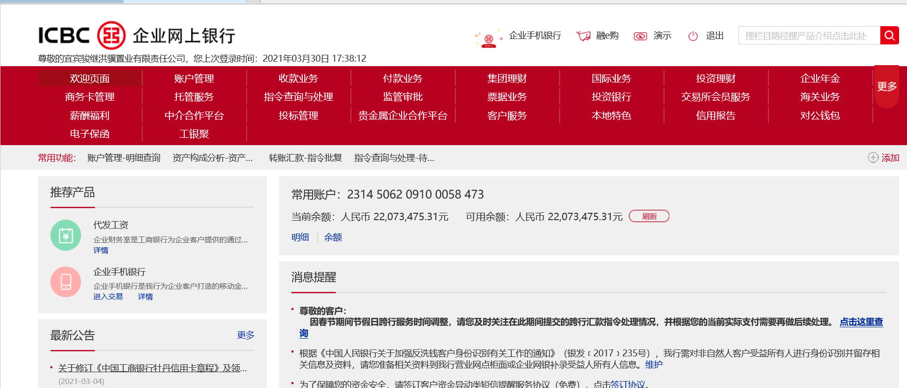

宜宾骏继建行预售资金监管账户 单位：元
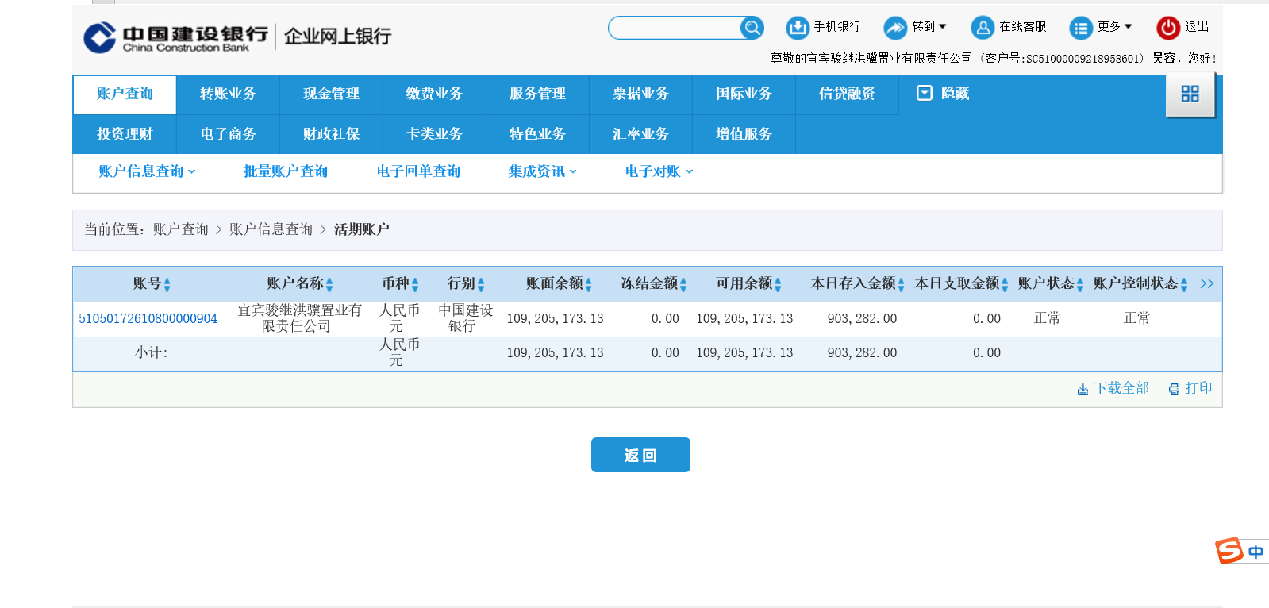

宜宾骏继农业银行 单位：元
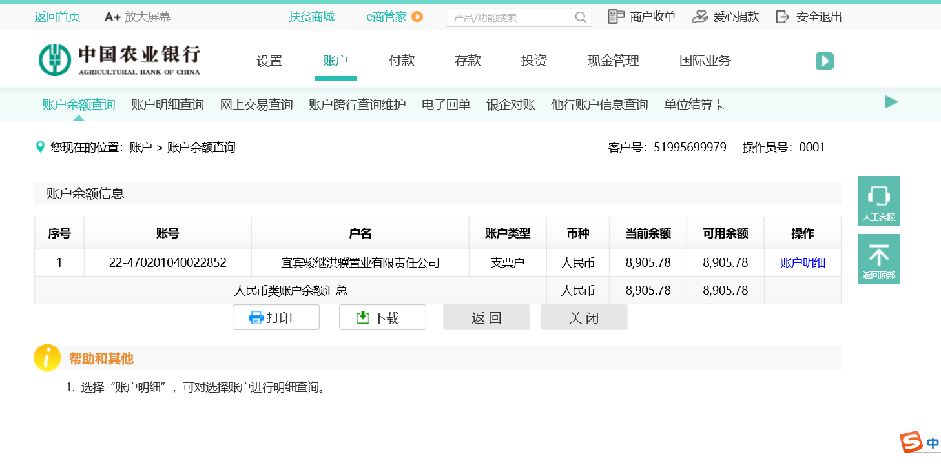

宜宾骏继建设银行 单位：元
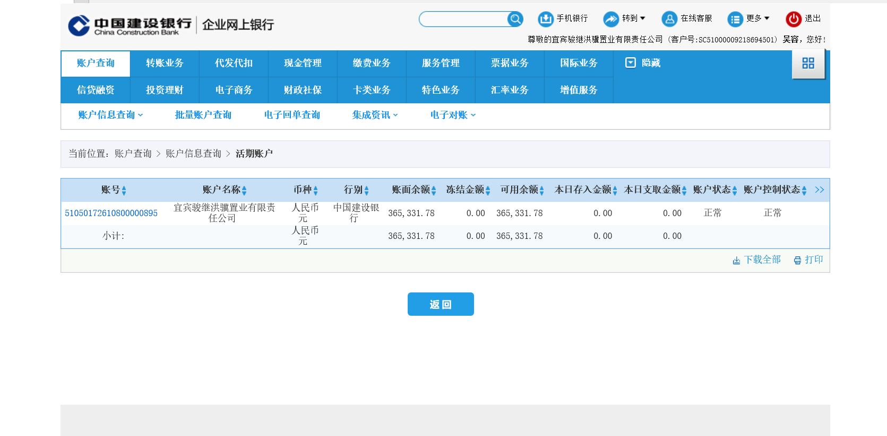

宜宾骏继中国银行 单位：元
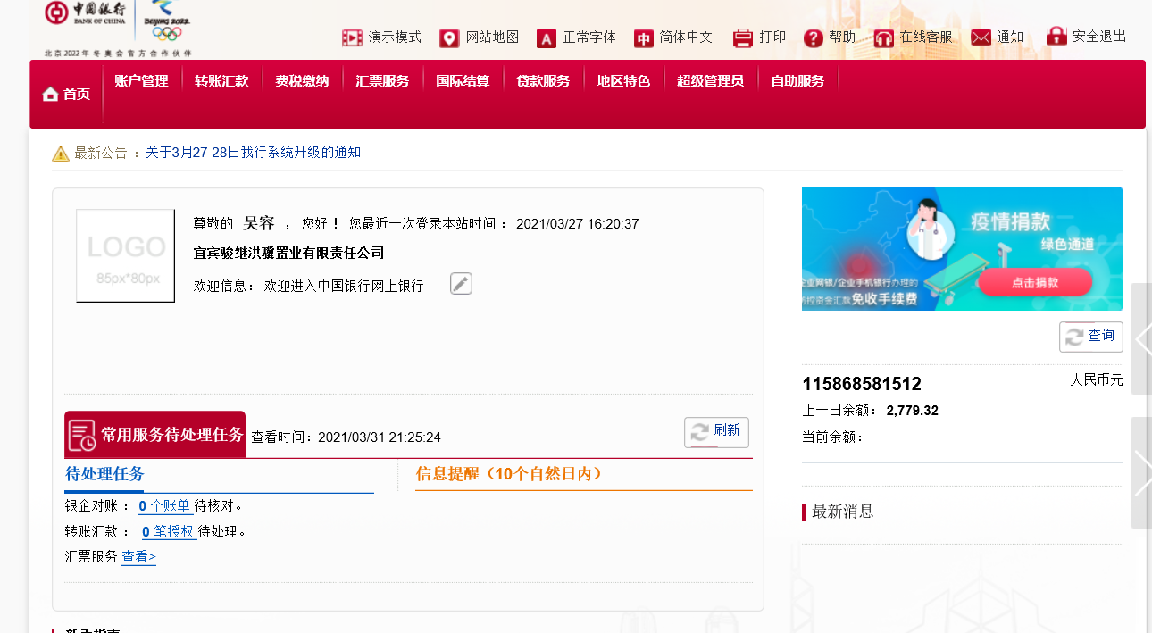

宜宾骏继中信银行 单位：元
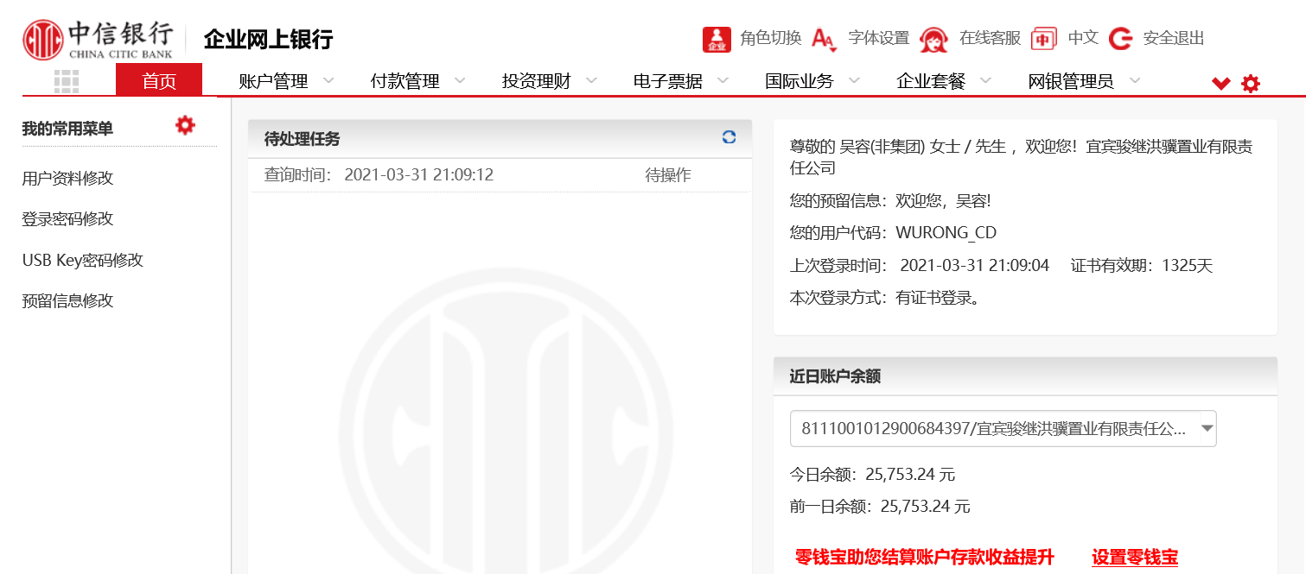

宜宾骏继中国民生银行 单位：元
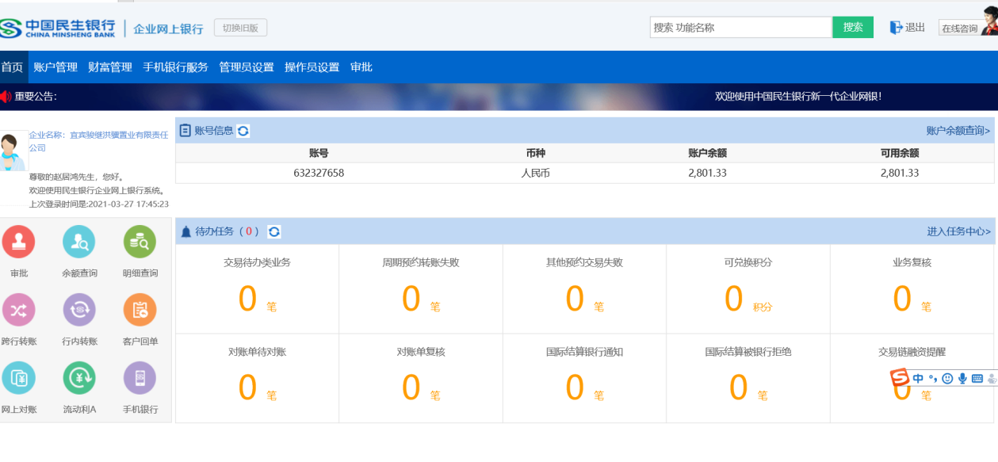

宜宾骏继招商银行 单位：元
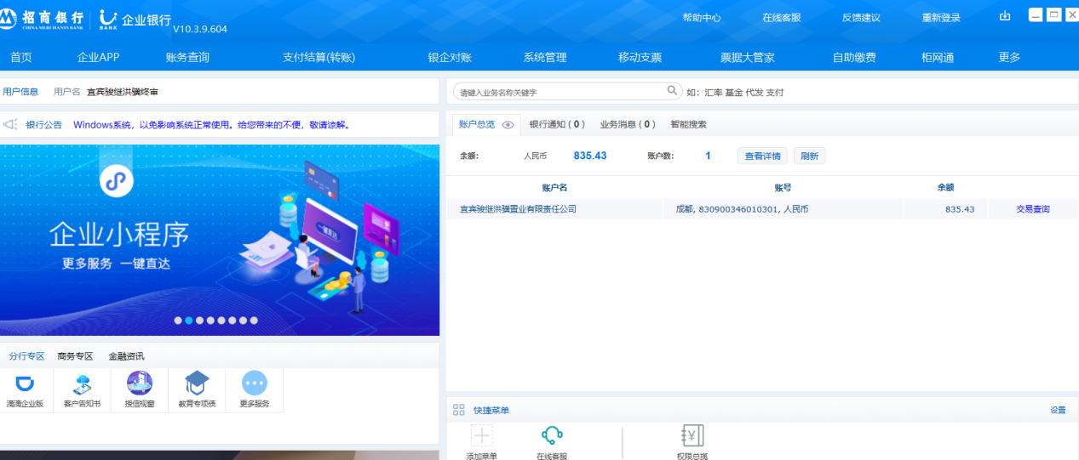

成都信茂涵中国银行 单位：元
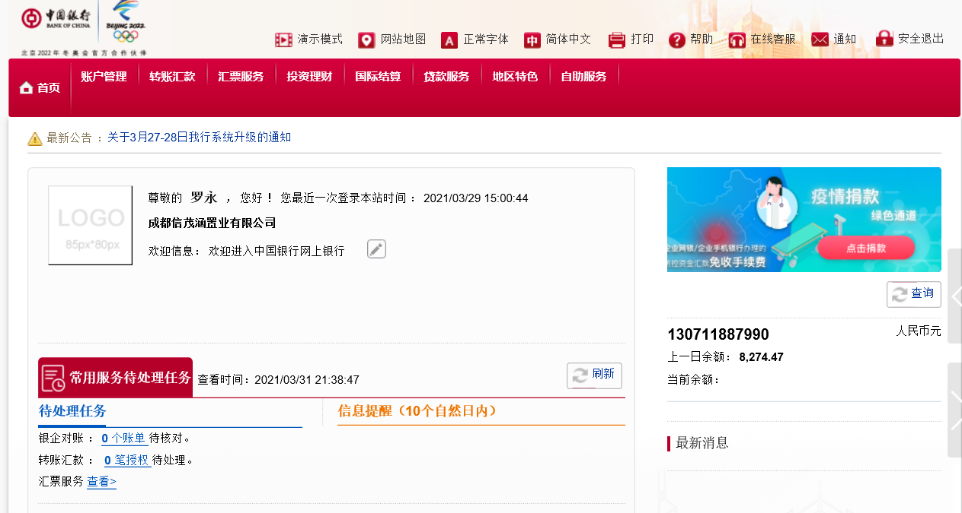

附件二：本期用印台账
日期 | 事由 | 材料 | 印鉴名称 | 用印人 | 部门
2021-3-23 | 交接信茂涵网银盾 | 网银盾交接清单 | 公章 | 潘麓西 | 财务部
2021-3-3 | 用于银行缴纳民工工资保证金缴款书 | 民工工资保证金缴款书（3份） | 财务章  法人章 | 陈洪进 | 财务部
2021-3-3 | 用于农行询证函 | 农行询证函（1份） | 公章财务章法人章 | 陈洪进 | 财务部
2021-3-3 | 用于应收账款转让通知书回执 | 应收账款转让通知书回执（4份） | 公章 | 陈洪进 | 财务部
2021-3-3 | 签订购房合同 | 购房合同（104份） | 公章 | 陈兴兰 | 营销部
2021-3-3 | 签订贷款合同 | 贷款合同（55份） | 公章  法人章 | 陈兴兰 | 营销部
2021-3-3 | 用于商品房备案及资金监管申报表 | 商品房备案及资金监管申报表（4份） | 公章 | 陈兴兰 | 营销部
2021-3-3 | 用于企划付款说明 | 企划付款说明（1份） | 公章 | 朱莉蓉 | 营销部
2021-3-3 | 用于合同签订 | 《西部地区宜宾项目2020年10月赛多广场户外大牌换画合同》（4份） | 公章  法人章 | 朱莉蓉 | 营销部
2021-3-3 | 用于合同签订 | 《西部地区宜宾项目2020年12月安居客广告投放合同》（4份） | 公章  法人章 | 朱莉蓉 | 营销部
2021-3-3 | 用于合同签订 | 《西部地区宜宾项目2020年11月案场阵地及氛围包装事项》（4份） | 公章  法人章 | 朱莉蓉 | 营销部
2021-3-8 | 用于员工调动情况说明 | 成都信茂涵员工张雨嫣调动到宜宾骏继的情况说明（1份） | 公章 | 谢程宜 | 行政部
2021-3-9 | 用于应收账款转让通知书回执 | 应收账款转让通知书回执（4份） | 公章 | 陈洪进 | 财务部
2021-3-9 | 提交基础资料给税务局 | 宜宾骏继营业执照正副本、资质证书正副本、建设工程规划许可证、建设用地规划许可证、法人身份证、章程、建设工程施工许可证、不动产权证（ZB07-01地块、ZB07-04地块、ZB07-05地块、ZB07-06-02地块、ZB07-06-03地块、ZB07-08地块）、商品房预售许可证ZB07-01地块（1#、2#、3#）、委托付款书（27份） | 公章 | 陈洪进 | 财务部
2021-3-9 | 用于工程变更 | 宜宾翠屏项目一期首开区土建总承包工程工程变更指令（40份） | 公章 | 谢程宜 | 工程部
2021-3-9 | 用于催款函 | 客户陈芳的催款函（3份） | 公章 | 陈兴兰 | 营销部
2021-3-9 | 用于商品房备案及资金监管申报表 | 商品房备案及资金监管申报表（23份） | 公章 | 陈兴兰 | 营销部
2021-3-9 | 用于预抵资料 | （卢禹航/刘小兰、胡邦珍/李家强、黄佳棚、刘玉月/张健）预抵资料（12份） | 公章 | 陈兴兰 | 营销部
2021-3-9 | 签订购房合同 | 购房合同（49份） | 公章 | 陈兴兰 | 营销部
2021-3-9 | 签订贷款合同 | 贷款合同（17份） | 公章 | 陈兴兰 | 营销部
2021-3-9 | 签订IT服务协议 | IT服务协议（4份） | 公章 | 谢程宜 | 行政部
2021-3-9 | 用于解除劳动合同 | 协商解除劳动合同协议书 | 公章 | 谢程宜 | 行政部
2021-3-9 | 签订劳动合同 | （张雨嫣、赵鹏）劳动合同、劳动协议变更、保密协议（7份） | 公章 | 谢程宜 | 行政部
2021-3-9 | 用于询证函 | 供电局询证函（2份） | 公章 | 李金磊 | 工程部
2021-3-9 | 用于客户异地提取公积金开具的发票 | 客户（蒲义才、兰英）异地提取公积金开具的发票（2份） | 财务章 | 陈洪进 | 财务部
2021-3-9 | 用于解除《商品房认购书》通知书 | 解除《商品房认购书》通知书（3份） | 公章 | 肖秋月 | 营销部
2021-3-17 | 用于将固定资产台账交给统计局 | 固定资产投资项目统计台账（1份） | 公章 | 谢程宜 | 行政部
2021-3-17 | 开具离职证明 | （杨锋、龚成波）离职证明（2份） | 公章 | 谢程宜 | 行政部
2021-3-17 | 用于预抵资料 | （曾艳/丁洪兵、张标元、黄世强/何洪丽、于宗珍/査毅、刘春霞、李从洪/柏顺平、查丽/刘刚、张莹莹/练刚、肖长军/李洪、罗安洋、王星、王正雨/吕武芳、赵师梅/杨锐、杨强/唐玲、王婧曈、陈兴仁、王成宾/罗小英、王祖琴、张喜军/王宋琼、袁旭/骆启银、刘原洁/陈达芳、李勇、赵渔江  ）预抵资料（23份） | 公章 | 陈兴兰 | 营销部
2021-3-17 | 用于备案表 | （赵天宏/林英、蒋荣云/庹章秀）备案表（4份） | 公章 | 陈兴兰 | 营销部
2021-3-17 | 用于网签变更申请 | 网签变更申请表（23份） | 公章 | 陈兴兰 | 营销部
2021-3-17 | 签订劳动合同 | （宋旭）劳动合同、聘用通知书、保密协议（6份） | 公章 | 谢程宜 | 行政部
2021-3-17 | 签订合同 | 《宜宾翠屏项目一期综合机电工程合同协议书》（6份） | 公章  法人章 | 谢程宜 | 行政部
2021-3-17 | 签订合同 | 《宜宾翠屏项目一期项目智能云电网装置供应合同》（6份） | 公章  法人章 | 谢程宜 | 行政部
2021-3-17 | 签订购房合同 | 购房合同（108份） | 公章  法人章 | 陈兴兰 | 营销部
2021-3-17 | 签订贷款按揭合同 | 贷款合同（74份） | 公章  法人章 | 陈兴兰 | 营销部
2021-3-19 | 用于办理成都信茂涵工商法人变更 | 成都信茂涵法人变更资料（3份） | 公章 | 陈洪进 | 财务部
2021-3-19 | 签订合同 | 成都信茂涵与成都世茂新城的《借款合同》（4份） | 公章  法人章 | 陈洪进 | 财务部
2021-3-23 | 交接信茂涵网银盾 | 网银盾交接清单（1） | 公章 | 潘麓西 | 财务部
2021-3-23 | 交接宜宾骏继网银盾 | 网银盾交接清单（1） | 公章 | 潘麓西 | 财务部
2021-3-24 | 签订购房合同 | 购房合同（94份） | 公章  法人章 | 陈兴兰 | 营销部
2021-3-24 | 签订贷款按揭合同 | 贷款合同（30份） | 公章  法人章 | 陈兴兰 | 营销部
2021-3-24 | 用于商品房合同打印备案单 | 商品房合同打印备案单（2份） | 公章 | 陈兴兰 | 营销部
2021-3-24 | 用于预售项目检查表 | 预售项目检查表（1份） | 公章 | 陈兴兰 | 营销部
2021-3-24 | 用于防疫检查对照表 | 营销中心疫情防疫检查对照表（1份） | 公章 | 陈兴兰 | 营销部
2021-3-24 | 用于信息查询使用授权书 | 信茂涵工行信息查询使用授权书（1） | 公章  法人章 | 陈洪进 | 财务部
2021-3-25 | 用于信茂涵董事授权范围通知书 | 董事授权范围通知书（1份） | 公章  法人章 | 潘麓西 | 财务部
2021-3-27 | 用于签订补充协议 | 《世茂宜宾站前广场项目投资合作协议》之补充协议2（10份） | 公章法人章 | 袁雷 | 财务部

附件三：本期合同签约台账
用印日期 | 客户名称 | 合同名称 | 份数 | 经办人 | 部门
2021-3-3 | 王成宾/罗小英 | 购房合同 | 6 | 陈兴兰 | 营销部
2021-3-3 | 沈杰 | 购房合同 | 6 | 陈兴兰 | 营销部
2021-3-3 | 吕世有/陈联友 | 购房合同 | 6 | 陈兴兰 | 营销部
2021-3-3 | 蒋荣云/庹章秀 | 购房合同 | 6 | 陈兴兰 | 营销部
2021-3-3 | 刘奎 | 购房合同 | 6 | 陈兴兰 | 营销部
2021-3-3 | 吴洁 | 购房合同 | 6 | 陈兴兰 | 营销部
2021-3-3 | 宋兴/朱俊秋 | 购房合同 | 6 | 陈兴兰 | 营销部
2021-3-3 | 刘祖秀/王林 | 购房合同 | 6 | 陈兴兰 | 营销部
2021-3-3 | 黄佳棚 | 购房合同 | 6 | 陈兴兰 | 营销部
2021-3-3 | 王祖琴 | 购房合同 | 6 | 陈兴兰 | 营销部
2021-3-3 | 胡邦珍/李家强 | 购房合同 | 6 | 陈兴兰 | 营销部
2021-3-3 | 刘春霞 | 购房合同 | 6 | 陈兴兰 | 营销部
2021-3-3 | 陈兴仁 | 购房合同 | 6 | 陈兴兰 | 营销部
2021-3-3 | 余春林/蒋春华 | 购房合同 | 6 | 陈兴兰 | 营销部
2021-3-3 | 魏发兰/罗德双 | 购房合同 | 6 | 陈兴兰 | 营销部
2021-3-3 | 郭小波 | 购房合同 | 6 | 陈兴兰 | 营销部
2021-3-3 | 张文林/李彦荣 | 购房合同 | 6 | 陈兴兰 | 营销部
2021-3-3 | 余春林/蒋春华 | 贷款合同（农行） | 4 | 陈兴兰 | 营销部
2021-3-3 | 郭小波 | 贷款合同（农行） | 4 | 陈兴兰 | 营销部
2021-3-3 | 张文林/李彦荣 | 贷款合同（农行） | 4 | 陈兴兰 | 营销部
2021-3-3 | 陈晓倩/肖波 | 贷款合同（公积金） | 4 | 陈兴兰 | 营销部
2021-3-3 | 杨强/唐玲 | 贷款合同（建行） | 3 | 陈兴兰 | 营销部
2021-3-3 | 肖长军/李洪 | 贷款合同（建行） | 3 | 陈兴兰 | 营销部
2021-3-3 | 沈杰 | 贷款合同（兴业） | 4 | 陈兴兰 | 营销部
2021-3-3 | 刘奎 | 贷款合同（兴业） | 4 | 陈兴兰 | 营销部
2021-3-3 | 吴洁 | 贷款合同（兴业） | 4 | 陈兴兰 | 营销部
2021-3-3 | 刘祖秀/王林 | 贷款合同（工行） | 3 | 陈兴兰 | 营销部
2021-3-3 | 魏发兰/罗德双 | 贷款合同（工行） | 3 | 陈兴兰 | 营销部
2021-3-3 | 郭小波 | 贷款合同（工行） | 3 | 陈兴兰 | 营销部
2021-3-3 | 王成宾/罗小英 | 贷款合同（建行） | 3 | 陈兴兰 | 营销部
2021-3-3 | 陈兴仁 | 贷款合同（建行） | 3 | 陈兴兰 | 营销部
2021-3-3 | 刘春霞 | 贷款合同（建行） | 3 | 陈兴兰 | 营销部
2021-3-3 | 王婧瞳 | 贷款合同（建行） | 3 | 陈兴兰 | 营销部
2021-3-3 | 四川嘉利斯广告传媒有限责任公司 | 《西部地区宜宾项目2020年10月赛多广场户外大牌换画合同》 | 4 | 朱莉蓉 | 营销部
2021-3-3 | 宜宾云锐网络科技有限公司叙州区分公司 | 《西部地区宜宾项目2020年12月安居客广告投放合同》 | 4 | 朱莉蓉 | 营销部
2021-3-3 | 四川鑫北岸广告有限公司 | 《西部地区宜宾项目2020年11月案场阵地及氛围包装事项》 | 4 | 朱莉蓉 | 营销部
2021-3-9 | 黄生桃/黄家银 | 购房合同 | 4 | 陈兴兰 | 营销部
2021-3-9 | 罗贵香/阙炳南 | 购房合同 | 6 | 陈兴兰 | 营销部
2021-3-9 | 卢禹航/刘小兰 | 购房合同 | 7 | 陈兴兰 | 营销部
2021-3-9 | 王宇/林秋含 | 购房合同 | 6 | 陈兴兰 | 营销部
2021-3-9 | 刘一平/罗浩 | 购房合同 | 6 | 陈兴兰 | 营销部
2021-3-9 | 郑德荣/李龙 | 购房合同 | 6 | 陈兴兰 | 营销部
2021-3-9 | 胡云贵/黄小芬 | 购房合同 | 4 | 陈兴兰 | 营销部
2021-3-9 | 刘军鸽 | 购房合同 | 4 | 陈兴兰 | 营销部
2021-3-9 | 廖修荣/腾彩平 | 购房合同 | 6 | 陈兴兰 | 营销部
2021-3-9 | 罗贵香/阙炳南 | 贷款合同（工行按揭） | 3 | 陈兴兰 | 营销部
2021-3-9 | 王宇/林秋含 | 贷款合同（兴业按揭） | 4 | 陈兴兰 | 营销部
2021-3-9 | 刘一平/罗浩 | 贷款合同（农行按揭） | 4 | 陈兴兰 | 营销部
2021-3-9 | 王祖琴 | 贷款合同（建行按揭） | 3 | 陈兴兰 | 营销部
2021-3-9 | 陈超/谢鸿 | 贷款合同（工行按揭） | 3 | 陈兴兰 | 营销部
2021-3-9 | 重庆逐胜科技有限公司 | IT服务协议 | 4 | 谢程宜 | 行政部
2021-3-9 | 龚成波 | 协商解除劳动合同协议书 | 3 | 谢程宜 | 行政部
2021-3-9 | 张雨嫣 | 劳动合同、劳动协议变更、保密协议 | 4 | 谢程宜 | 行政部
2021-3-9 | 赵鹏 | 劳动合同、劳动协议变更、保密协议 | 3 | 谢程宜 | 行政部
2021-3-17 | 宋旭 | 劳动合同、聘用通知书、保密协议 | 6 | 谢程宜 | 行政部
2021-3-17 | 成都建工第四建筑工程有限公司 | 《宜宾翠屏项目一期综合机电工程合同协议书》 | 6 | 谢程宜 | 行政部
2021-3-17 | 杭州华泰电气技术有限公司 | 《宜宾翠屏项目一期项目智能云电网装置供应合同》 | 6 | 谢程宜 | 行政部
2021-3-17 | 程英/袁原 | 购房合同 | 6 | 陈兴兰 | 营销部
2021-3-17 | 叶洪燕/叶洪敏 | 购房合同 | 6 | 陈兴兰 | 营销部
2021-3-17 | 宋朝清/刘必连 | 购房合同 | 6 | 陈兴兰 | 营销部
2021-3-17 | 罗南玉/宗兴奇 | 购房合同 | 6 | 陈兴兰 | 营销部
2021-3-17 | 黄家春/陈义兰 | 购房合同 | 7 | 陈兴兰 | 营销部
2021-3-17 | 涂勇/石明兰 | 购房合同 | 6 | 陈兴兰 | 营销部
2021-3-17 | 张君/雷吉 | 购房合同 | 6 | 陈兴兰 | 营销部
2021-3-17 | 刘亚军 | 购房合同 | 6 | 陈兴兰 | 营销部
2021-3-17 | 李貌 | 购房合同 | 4 | 陈兴兰 | 营销部
2021-3-17 | 肖林/张芬 | 购房合同 | 6 | 陈兴兰 | 营销部
2021-3-17 | 袁万容/凌源/凌健 | 购房合同 | 6 | 陈兴兰 | 营销部
2021-3-17 | 张祖会/范少根 | 购房合同 | 6 | 陈兴兰 | 营销部
2021-3-17 | 李琴莉/周平 | 购房合同 | 6 | 陈兴兰 | 营销部
2021-3-17 | 李松 | 购房合同 | 6 | 陈兴兰 | 营销部
2021-3-17 | 杨利 | 购房合同 | 6 | 陈兴兰 | 营销部
2021-3-17 | 宋丽/吴化春 | 购房合同 | 6 | 陈兴兰 | 营销部
2021-3-17 | 冯旭龙/刘平 | 购房合同 | 7 | 陈兴兰 | 营销部
2021-3-17 | 曾学峰 | 购房合同 | 6 | 陈兴兰 | 营销部
2021-3-17 | 涂勇/石明兰 | 贷款合同（农行按揭） | 4 | 陈兴兰 | 营销部
2021-3-17 | 李松 | 贷款合同（工行按揭） | 3 | 陈兴兰 | 营销部
2021-3-17 | 李琴莉/周平 | 贷款合同（工行按揭） | 3 | 陈兴兰 | 营销部
2021-3-17 | 张祖会/范少根 | 贷款合同（工行按揭） | 3 | 陈兴兰 | 营销部
2021-3-17 | 郑德荣/李龙 | 贷款合同（建行按揭） | 3 | 陈兴兰 | 营销部
2021-3-17 | 廖修荣/腾彩平 | 贷款合同（建行按揭） | 3 | 陈兴兰 | 营销部
2021-3-17 | 宋朝清/刘必连 | 贷款合同（工行按揭） | 3 | 陈兴兰 | 营销部
2021-3-17 | 袁万容/凌源/凌健 | 贷款合同（建行按揭） | 3 | 陈兴兰 | 营销部
2021-3-17 | 张君/雷吉 | 贷款合同（建行按揭） | 3 | 陈兴兰 | 营销部
2021-3-17 | 胡邦珍/李家强 | 贷款合同（建行按揭） | 3 | 陈兴兰 | 营销部
2021-3-17 | 周雨/郑英 | 贷款合同（建行按揭） | 3 | 陈兴兰 | 营销部
2021-3-17 | 肖林/张芬 | 贷款合同（建行按揭） | 3 | 陈兴兰 | 营销部
2021-3-17 | 吕世有/陈联友 | 贷款合同（建行按揭） | 3 | 陈兴兰 | 营销部
2021-3-17 | 蒋荣云/庹章秀 | 贷款合同（建行按揭） | 3 | 陈兴兰 | 营销部
2021-3-17 | 刘亚军 | 贷款合同（建行按揭） | 3 | 陈兴兰 | 营销部
2021-3-17 | 宋兴/朱俊秋 | 贷款合同（建行按揭） | 3 | 陈兴兰 | 营销部
2021-3-17 | 罗南玉/宗兴奇 | 贷款合同（建行按揭） | 3 | 陈兴兰 | 营销部
2021-3-17 | 程英/袁原 | 贷款合同（建行按揭） | 3 | 陈兴兰 | 营销部
2021-3-17 | 陈晓倩/肖波 | 贷款合同（建行按揭） | 3 | 陈兴兰 | 营销部
2021-3-17 | 赵天宏/林英 | 贷款合同（公积金按揭） | 4 | 陈兴兰 | 营销部
2021-3-17 | 卢禹航/刘小兰 | 贷款合同（公积金按揭） | 4 | 陈兴兰 | 营销部
2021-3-17 | 黄家春/陈义兰 | 贷款合同（公积金按揭） | 4 | 陈兴兰 | 营销部
2021-3-17 | 冯旭龙/刘平 | 贷款合同（公积金按揭） | 4 | 陈兴兰 | 营销部
2021-3-19 | 成都世茂新城房地产开发有限公司 | 借款合同 | 4 | 陈洪进 | 财务部
2021-3-24 | 胡小芬 | 购房合同 | 6 | 陈兴兰 | 营销部
2021-3-24 | 聂小英/陈兴彬 | 购房合同 | 6 | 陈兴兰 | 营销部
2021-3-24 | 胡晓波/张廷 | 购房合同 | 6 | 陈兴兰 | 营销部
2021-3-24 | 张继红/刘泽容 | 购房合同 | 6 | 陈兴兰 | 营销部
2021-3-24 | 黄莉/陈宇 | 购房合同 | 6 | 陈兴兰 | 营销部
2021-3-24 | 刘涛/周勤 | 购房合同 | 6 | 陈兴兰 | 营销部
2021-3-24 | 杨松/梁缘缘 | 购房合同 | 6 | 陈兴兰 | 营销部
2021-3-24 | 唐永江/李清连 | 购房合同 | 6 | 陈兴兰 | 营销部
2021-3-24 | 江小平/范少红 | 购房合同 | 6 | 陈兴兰 | 营销部
2021-3-24 | 张付元 | 购房合同 | 6 | 陈兴兰 | 营销部
2021-3-24 | 何天艮/张琴 | 购房合同 | 6 | 陈兴兰 | 营销部
2021-3-24 | 向显莉/彭庆勇 | 购房合同 | 6 | 陈兴兰 | 营销部
2021-3-24 | 黄永华/屈锡群 | 购房合同 | 6 | 陈兴兰 | 营销部
2021-3-24 | 杨桂林/吴善斌 | 购房合同 | 6 | 陈兴兰 | 营销部
2021-3-24 | 刘国琼 | 购房合同 | 6 | 陈兴兰 | 营销部
2021-3-24 | 王立南 | 购房合同 | 4 | 陈兴兰 | 营销部
2021-3-24 | 江小平/范少红 | 贷款合同（工行按揭） | 3 | 陈兴兰 | 营销部
2021-3-24 | 张继红/刘泽容 | 贷款合同（兴业按揭） | 3 | 陈兴兰 | 营销部
2021-3-24 | 杨松/梁缘缘 | 贷款合同（工行按揭） | 3 | 陈兴兰 | 营销部
2021-3-24 | 宋丽/吴化春 | 贷款合同（建行按揭） | 3 | 陈兴兰 | 营销部
2021-3-24 | 邹定琼 | 贷款合同（建行按揭） | 3 | 陈兴兰 | 营销部
2021-3-24 | 黄莉/陈宇 | 贷款合同（建行按揭） | 3 | 陈兴兰 | 营销部
2021-3-24 | 黄永华/屈锡群 | 贷款合同（工行按揭） | 3 | 陈兴兰 | 营销部
2021-3-24 | 杨桂林/吴善斌 | 贷款合同（工行按揭） | 3 | 陈兴兰 | 营销部
2021-3-24 | 张清容 | 贷款合同（工行按揭） | 3 | 陈兴兰 | 营销部
2021-3-24 | 白勋/曾延梅 | 贷款合同（工行按揭） | 3 | 陈兴兰 | 营销部
2021-3-27 | 深圳航宜投资合伙企业（有限合伙）、常州世茂房地产有限公司、上海世茂建设有限公司 | 《世茂宜宾站前广场项目投资合作协议》之补充协议2 | 10 | 袁雷 | 财务部

附件四：项目销售回款统计表
序号 | 楼号 | 房号 | 客户姓名 | 面积（㎡） | 备案价（元） | 合同价（元） | 已收金额（元） | 未收金额（元） | 销售状态
1 | 1#楼 | 1001 | 杨滨瑞 | 96.21 | 839,999.00 | 839,999.00 | 839,999.00 | 0.00 | 签约
2 | 1#楼 | 1002 | 卢禹航 | 108.05 | 919,358.00 | 919,358.00 | 419,358.00 | 500,000.00 | 签约
3 | 1#楼 | 1002 | 唐小莎 | 107.24 | 943,015.00 | 943,015.00 | 943,015.00 | 0.00 | 签约
4 | 1#楼 | 1003 | 蔡昊 | 96.21 | 813,931.00 | 813,931.00 | 813,931.00 | 0.00 | 签约
5 | 1#楼 | 1004 | 杨春 | 96.21 | 799,966.00 | 799,966.00 | 579,966.00 | 220,000.00 | 签约
6 | 1#楼 | 1005 | 段艾林 | 107.26 | 948,667.00 | 948,667.00 | 948,667.00 | 0.00 | 签约
7 | 1#楼 | 1006 | 张富莲 | 95.72 | 801,818.00 | 801,818.00 | 801,818.00 | 0.00 | 签约
8 | 1#楼 | 101 | 胡亚平 | 96.14 | 836,623.00 | 836,623.00 | 836,623.00 | 0.00 | 签约
9 | 1#楼 | 102 | 李鸿斌 | 107.24 | 923,888.00 | 923,888.00 | 923,888.00 | 0.00 | 签约
10 | 1#楼 | 103 | 陈高辉 | 95.77 | 821,256.00 | 821,256.00 | 821,256.00 | 0.00 | 签约
11 | 1#楼 | 105 | 曾启兰 | 107.26 | 946,393.00 | 946,393.00 | 946,393.00 | 0.00 | 签约
12 | 1#楼 | 1101 | 龙启琼 | 96.21 | 841,486.00 | 841,486.00 | 841,486.00 | 0.00 | 签约
13 | 1#楼 | 1102 | 杨义 | 107.24 | 945,204.00 | 945,204.00 | 645,204.00 | 300,000.00 | 签约
14 | 1#楼 | 1103 | 王小玲 | 96.21 | 829,704.00 | 829,704.00 | 829,704.00 | 0.00 | 签约
15 | 1#楼 | 1105 | 宗陈林 | 108.08 | 955,642.00 | 955,642.00 | 655,642.00 | 300,000.00 | 签约
16 | 1#楼 | 1105 | 梁润宇 | 107.26 | 952,857.00 | 952,857.00 | 952,857.00 | 0.00 | 签约
17 | 1#楼 | 1201 | 李丽玲 | 96.21 | 841,680.00 | 841,680.00 | 841,680.00 | 0.00 | 签约
18 | 1#楼 | 1202 | 曾涛 | 107.24 | 947,393.00 | 947,393.00 | 947,393.00 | 0.00 | 签约
19 | 1#楼 | 1203 | 郑强 | 96.21 | 831,668.00 | 831,668.00 | 831,668.00 | 0.00 | 签约
20 | 1#楼 | 1204 | 王朝容 | 96.21 | 808,164.00 | 808,164.00 | 808,164.00 | 0.00 | 签约
21 | 1#楼 | 1205 | 何岳 | 107.26 | 953,045.00 | 953,045.00 | 953,045.00 | 0.00 | 签约
22 | 1#楼 | 1206 | 杨斌 | 95.72 | 839,075.00 | 839,075.00 | 839,075.00 | 0.00 | 签约
23 | 1#楼 | 1301 | 李明燕 | 96.21 | 843,606.00 | 843,606.00 | 843,606.00 | 0.00 | 签约
24 | 1#楼 | 1302 | 曾光 | 107.24 | 949,582.00 | 949,582.00 | 949,582.00 | 0.00 | 签约
25 | 1#楼 | 1303 | 黄家春 | 86.11 | 688,880.00 | 688,880.00 | 388,880.00 | 300,000.00 | 签约
26 | 1#楼 | 1303 | 胡云贵 | 96.21 | 832,831.00 | 832,831.00 | 472,831.00 | 360,000.00 | 签约
27 | 1#楼 | 1304 | 唐龙艳 | 96.21 | 799,704.00 | 799,704.00 | 799,704.00 | 0.00 | 签约
28 | 1#楼 | 1305 | 郭云锋 | 107.26 | 961,888.00 | 961,888.00 | 961,888.00 | 0.00 | 签约
29 | 1#楼 | 1306 | 陈豪龙 | 95.72 | 841,028.00 | 841,028.00 | 541,028.00 | 300,000.00 | 签约
30 | 1#楼 | 1402 | 刘林 | 107.24 | 987,071.00 | 987,071.00 | 987,071.00 | 0.00 | 签约
31 | 1#楼 | 1403 | 黄世强 | 96.21 | 813,888.00 | 813,888.00 | 813,888.00 | 0.00 | 签约
32 | 1#楼 | 1501 | 罗帮华 | 96.21 | 849,340.00 | 849,340.00 | 849,340.00 | 0.00 | 签约
33 | 1#楼 | 1502 | 陈宇骄 | 108.05 | 961,259.00 | 961,259.00 | 961,259.00 | 0.00 | 签约
34 | 1#楼 | 1502 | 徐庆 | 107.24 | 953,959.00 | 953,959.00 | 953,959.00 | 0.00 | 签约
35 | 1#楼 | 1503 | 孔颖 | 86.11 | 728,073.00 | 728,073.00 | 728,073.00 | 0.00 | 签约
36 | 1#楼 | 1503 | 李自华 | 96.21 | 828,835.00 | 828,835.00 | 828,835.00 | 0.00 | 签约
37 | 1#楼 | 1504 | 蒲义才 | 96.21 | 804,582.00 | 804,582.00 | 804,582.00 | 0.00 | 签约
38 | 1#楼 | 1505 | 韩金标 | 107.26 | 965,000.00 | 965,000.00 | 965,000.00 | 0.00 | 签约
39 | 1#楼 | 1506 | 黄香敏 | 95.72 | 844,936.00 | 844,936.00 | 844,936.00 | 0.00 | 签约
40 | 1#楼 | 1601 | 瞿文义 | 96.21 | 851,305.00 | 851,305.00 | 851,305.00 | 0.00 | 签约
41 | 1#楼 | 1602 | 杨仕海 | 107.24 | 956,148.00 | 956,148.00 | 956,148.00 | 0.00 | 签约
42 | 1#楼 | 1603 | 甘平芬 | 96.21 | 838,888.00 | 838,888.00 | 838,888.00 | 0.00 | 签约
43 | 1#楼 | 1604 | 王斌 | 96.21 | 810,700.00 | 810,700.00 | 810,700.00 | 0.00 | 签约
44 | 1#楼 | 1605 | 郑晓萍 | 107.26 | 961,802.00 | 961,802.00 | 961,802.00 | 0.00 | 签约
45 | 1#楼 | 1606 | 刘雪林 | 95.72 | 846,890.00 | 846,890.00 | 846,890.00 | 0.00 | 签约
46 | 1#楼 | 1701 | 田明建 | 96.21 | 855,267.00 | 855,267.00 | 855,267.00 | 0.00 | 签约
47 | 1#楼 | 1702 | 任家妹 | 107.24 | 958,000.00 | 958,000.00 | 958,000.00 | 0.00 | 签约
48 | 1#楼 | 1703 | 袁旭 | 86.11 | 729,888.00 | 729,888.00 | 729,888.00 | 0.00 | 签约
49 | 1#楼 | 1703 | 王涛 | 96.21 | 839,998.00 | 839,998.00 | 839,998.00 | 0.00 | 签约
50 | 1#楼 | 1705 | 胡明 | 107.26 | 962,888.00 | 962,888.00 | 292,888.00 | 670,000.00 | 签约
51 | 1#楼 | 1706 | 陈周 | 95.72 | 810,188.00 | 810,188.00 | 510,188.00 | 300,000.00 | 签约
52 | 1#楼 | 1802 | 刘祖秀 | 108.05 | 955,462.00 | 955,462.00 | 955,462.00 | 0.00 | 签约
53 | 1#楼 | 1802 | 马秋红 | 107.24 | 953,770.00 | 953,770.00 | 953,770.00 | 0.00 | 签约
54 | 1#楼 | 1804 | 汪闵 | 96.21 | 804,000.00 | 804,000.00 | 804,000.00 | 0.00 | 签约
55 | 1#楼 | 1805 | 徐欣 | 107.26 | 963,195.00 | 963,195.00 | 963,195.00 | 0.00 | 签约
56 | 1#楼 | 1901 | 向琴 | 96.21 | 857,195.00 | 857,195.00 | 857,195.00 | 0.00 | 签约
57 | 1#楼 | 1902 | 聂彬 | 107.24 | 962,714.00 | 962,714.00 | 662,714.00 | 300,000.00 | 签约
58 | 1#楼 | 1903 | 李智 | 96.21 | 816,988.00 | 816,988.00 | 816,988.00 | 0.00 | 签约
59 | 1#楼 | 1906 | 谢强 | 95.72 | 852,751.00 | 852,751.00 | 352,751.00 | 500,000.00 | 签约
60 | 1#楼 | 2002 | 张敏 | 107.24 | 964,904.00 | 964,904.00 | 664,904.00 | 300,000.00 | 签约
61 | 1#楼 | 2003 | 程德勇 | 96.21 | 838,456.00 | 838,456.00 | 838,456.00 | 0.00 | 签约
62 | 1#楼 | 2004 | 曹旭 | 96.21 | 819,010.00 | 819,010.00 | 819,010.00 | 0.00 | 签约
63 | 1#楼 | 2005 | 王志钢 | 108.08 | 972,612.00 | 972,612.00 | 972,612.00 | 0.00 | 签约
64 | 1#楼 | 2005 | 屈雪莲 | 107.26 | 968,000.00 | 968,000.00 | 968,000.00 | 0.00 | 签约
65 | 1#楼 | 202 | 周兴刚 | 107.24 | 920,978.00 | 920,978.00 | 920,978.00 | 0.00 | 签约
66 | 1#楼 | 204 | 田玉英 | 96.21 | 797,104.00 | 797,104.00 | 797,104.00 | 0.00 | 签约
67 | 1#楼 | 2102 | 吴静 | 107.24 | 962,714.00 | 962,714.00 | 962,714.00 | 0.00 | 签约
68 | 1#楼 | 2104 | 高代荣 | 96.21 | 818,999.00 | 818,999.00 | 638,999.00 | 180,000.00 | 签约
69 | 1#楼 | 2105 | 文国其 | 107.26 | 964,100.00 | 964,100.00 | 964,100.00 | 0.00 | 签约
70 | 1#楼 | 2106 | 何军 | 95.72 | 852,751.00 | 852,751.00 | 852,751.00 | 0.00 | 签约
71 | 1#楼 | 2202 | 李万军 | 108.05 | 900,300.00 | 900,300.00 | 270,300.00 | 630,000.00 | 签约
72 | 1#楼 | 2202 | 杨丽平 | 107.24 | 960,525.00 | 960,525.00 | 960,525.00 | 0.00 | 签约
73 | 1#楼 | 2203 | 邱维 | 96.21 | 811,800.00 | 811,800.00 | 811,800.00 | 0.00 | 签约
74 | 1#楼 | 2205 | 陈超 | 108.08 | 901,000.00 | 901,000.00 | 361,000.00 | 540,000.00 | 签约
75 | 1#楼 | 2205 | 吴萍 | 107.26 | 968,181.00 | 968,181.00 | 668,181.00 | 300,000.00 | 签约
76 | 1#楼 | 2301 | 陈兴仁 | 96.94 | 808,000.00 | 808,000.00 | 808,000.00 | 0.00 | 签约
77 | 1#楼 | 2302 | 唐益英 | 107.24 | 958,337.00 | 958,337.00 | 958,337.00 | 0.00 | 签约
78 | 1#楼 | 2303 | 杨锋 | 96.21 | 841,486.00 | 841,486.00 | 841,486.00 | 0.00 | 签约
79 | 1#楼 | 2304 | 谢廷洪 | 96.21 | 807,999.00 | 807,999.00 | 807,999.00 | 0.00 | 签约
80 | 1#楼 | 2305 | 郭丽红 | 107.26 | 965,992.00 | 965,992.00 | 965,992.00 | 0.00 | 签约
81 | 1#楼 | 2402 | 袁蔚 | 107.24 | 943,015.00 | 943,015.00 | 943,015.00 | 0.00 | 签约
82 | 1#楼 | 2403 | 吴小萍 | 96.21 | 799,886.00 | 799,886.00 | 0.00 | 799,886.00 | 签约
83 | 1#楼 | 2404 | 魏继林 | 96.21 | 809,006.00 | 809,006.00 | 809,006.00 | 0.00 | 签约
84 | 1#楼 | 2405 | 付兴正 | 107.26 | 955,778.00 | 955,778.00 | 955,778.00 | 0.00 | 签约
85 | 1#楼 | 2501 | 刘一平 | 96.94 | 808,866.00 | 808,866.00 | 808,866.00 | 0.00 | 签约
86 | 1#楼 | 2501 | 王银祥 | 96.21 | 849,341.00 | 849,341.00 | 849,341.00 | 0.00 | 签约
87 | 1#楼 | 2502 | 何天艮 | 108.05 | 906,660.00 | 906,660.00 | 906,660.00 | 0.00 | 签约
88 | 1#楼 | 2502 | 沈才贵 | 107.24 | 953,959.00 | 953,959.00 | 953,959.00 | 0.00 | 签约
89 | 1#楼 | 2503 | 陶智兰 | 96.21 | 815,558.00 | 815,558.00 | 745,558.00 | 70,000.00 | 签约
90 | 1#楼 | 2505 | 江洪彬 | 107.26 | 960,000.00 | 960,000.00 | 960,000.00 | 0.00 | 签约
91 | 1#楼 | 2602 | 黄傲 | 107.24 | 951,770.00 | 951,770.00 | 951,770.00 | 0.00 | 签约
92 | 1#楼 | 2603 | 胡国俊 | 96.21 | 835,598.00 | 835,598.00 | 835,598.00 | 0.00 | 签约
93 | 1#楼 | 2604 | 李洪波 | 96.21 | 810,760.00 | 810,760.00 | 810,760.00 | 0.00 | 签约
94 | 1#楼 | 2605 | 周利 | 107.26 | 957,424.00 | 957,424.00 | 957,424.00 | 0.00 | 签约
95 | 1#楼 | 2702 | 陈建 | 108.05 | 908,268.00 | 908,268.00 | 278,268.00 | 630,000.00 | 签约
96 | 1#楼 | 2702 | 张应山 | 107.24 | 949,582.00 | 949,582.00 | 949,582.00 | 0.00 | 签约
97 | 1#楼 | 2703 | 吕守操 | 96.21 | 833,631.00 | 833,631.00 | 833,631.00 | 0.00 | 签约
98 | 1#楼 | 2705 | 陈雪琴 | 107.26 | 956,888.00 | 956,888.00 | 956,888.00 | 0.00 | 签约
99 | 1#楼 | 2802 | 李貌 | 108.05 | 903,600.00 | 903,600.00 | 903,600.00 | 0.00 | 签约
100 | 1#楼 | 2802 | 王帅 | 107.24 | 947,393.00 | 947,393.00 | 947,393.00 | 0.00 | 签约
101 | 1#楼 | 2805 | 刘汉东 | 107.26 | 953,045.00 | 953,045.00 | 953,045.00 | 0.00 | 签约
102 | 1#楼 | 2902 | 曹兴 | 107.24 | 942,204.00 | 942,204.00 | 942,204.00 | 0.00 | 签约
103 | 1#楼 | 2903 | 蒋霖 | 86.11 | 692,145.00 | 692,145.00 | 212,145.00 | 480,000.00 | 签约
104 | 1#楼 | 2905 | 易波 | 108.08 | 960,698.00 | 960,698.00 | 960,698.00 | 0.00 | 签约
105 | 1#楼 | 2905 | 雷建华 | 107.26 | 949,888.00 | 949,888.00 | 949,888.00 | 0.00 | 签约
106 | 1#楼 | 3002 | 明昆友 | 107.24 | 939,732.00 | 939,732.00 | 939,732.00 | 0.00 | 签约
107 | 1#楼 | 3005 | 何泽彬 | 107.26 | 955,800.00 | 955,800.00 | 955,800.00 | 0.00 | 签约
108 | 1#楼 | 3102 | 罗友香 | 107.24 | 946,060.00 | 946,060.00 | 946,060.00 | 0.00 | 签约
109 | 1#楼 | 3105 | 李德志 | 107.26 | 959,770.00 | 959,770.00 | 959,770.00 | 0.00 | 签约
110 | 1#楼 | 3203 | 张启汇 | 96.21 | 811,136.00 | 811,136.00 | 311,136.00 | 500,000.00 | 签约
111 | 1#楼 | 3204 | 佐永秋 | 96.21 | 805,110.00 | 805,110.00 | 805,110.00 | 0.00 | 签约
112 | 1#楼 | 3205 | 文兴英 | 107.26 | 955,966.00 | 955,966.00 | 955,966.00 | 0.00 | 签约
113 | 1#楼 | 3302 | 陈群 | 107.24 | 922,317.00 | 922,317.00 | 922,317.00 | 0.00 | 签约
114 | 1#楼 | 3303 | 罗锦平 | 96.21 | 800,000.00 | 800,000.00 | 800,000.00 | 0.00 | 签约
115 | 1#楼 | 3305 | 刘娇 | 107.26 | 930,965.00 | 930,965.00 | 930,965.00 | 0.00 | 签约
116 | 1#楼 | 3402 | 胡如玉 | 108.05 | 881,366.00 | 881,366.00 | 281,366.00 | 600,000.00 | 签约
117 | 1#楼 | 3402 | 周祥珍 | 107.24 | 917,845.00 | 917,845.00 | 917,845.00 | 0.00 | 签约
118 | 1#楼 | 3403 | 周其兰 | 96.21 | 805,159.00 | 805,159.00 | 805,159.00 | 0.00 | 签约
119 | 1#楼 | 3405 | 周雪峰 | 107.26 | 922,888.00 | 922,888.00 | 922,888.00 | 0.00 | 签约
120 | 1#楼 | 3406 | 唐流东 | 95.72 | 812,701.00 | 812,701.00 | 812,701.00 | 0.00 | 签约
121 | 1#楼 | 501 | 刘原洁 | 96.21 | 831,704.00 | 831,704.00 | 831,704.00 | 0.00 | 签约
122 | 1#楼 | 502 | 叶江红 | 108.05 | 896,666.00 | 896,666.00 | 448,666.00 | 448,000.00 | 签约
123 | 1#楼 | 502 | 罗杰 | 107.24 | 934,072.00 | 934,072.00 | 620,000.00 | 314,072.00 | 签约
124 | 1#楼 | 503 | 黄慧 | 96.21 | 800,655.00 | 800,655.00 | 500,655.00 | 300,000.00 | 签约
125 | 1#楼 | 504 | 古大英 | 96.21 | 806,134.00 | 806,134.00 | 806,134.00 | 0.00 | 签约
126 | 1#楼 | 506 | 李运宏 | 95.72 | 825,399.00 | 825,399.00 | 825,399.00 | 0.00 | 签约
127 | 1#楼 | 601 | 曹科 | 96.21 | 830,130.00 | 830,130.00 | 830,130.00 | 0.00 | 签约
128 | 1#楼 | 602 | 江克慧 | 107.24 | 934,261.00 | 934,261.00 | 934,261.00 | 0.00 | 签约
129 | 1#楼 | 603 | 刘治雄 | 96.21 | 819,885.00 | 819,885.00 | 819,885.00 | 0.00 | 签约
130 | 1#楼 | 604 | 胡甜 | 96.21 | 795,746.00 | 795,746.00 | 795,746.00 | 0.00 | 签约
131 | 1#楼 | 605 | 王星 | 108.08 | 896,000.00 | 896,000.00 | 896,000.00 | 0.00 | 签约
132 | 1#楼 | 606 | 吕世有 | 96.45 | 818,000.00 | 818,000.00 | 818,000.00 | 0.00 | 签约
133 | 1#楼 | 606 | 李俊 | 95.72 | 827,353.00 | 827,353.00 | 827,353.00 | 0.00 | 签约
134 | 1#楼 | 701 | 杨利 | 96.94 | 810,000.00 | 810,000.00 | 810,000.00 | 0.00 | 签约
135 | 1#楼 | 701 | 杨柳 | 96.21 | 833,631.00 | 833,631.00 | 533,631.00 | 300,000.00 | 签约
136 | 1#楼 | 702 | 刘春霞 | 107.24 | 936,449.00 | 936,449.00 | 936,449.00 | 0.00 | 签约
137 | 1#楼 | 703 | 严怀波 | 96.21 | 823,850.00 | 823,850.00 | 823,850.00 | 0.00 | 签约
138 | 1#楼 | 705 | 刘玉月 | 108.08 | 886,000.00 | 886,000.00 | 286,000.00 | 600,000.00 | 签约
139 | 1#楼 | 705 | 宋顺治 | 107.26 | 944,099.00 | 944,099.00 | 644,099.00 | 300,000.00 | 签约
140 | 1#楼 | 706 | 陈芳 | 95.72 | 829,242.00 | 829,242.00 | 249,242.00 | 580,000.00 | 签约
141 | 1#楼 | 801 | 文红萍 | 96.21 | 833,986.00 | 833,986.00 | 833,986.00 | 0.00 | 签约
142 | 1#楼 | 802 | 李艳红 | 107.24 | 938,638.00 | 938,638.00 | 938,638.00 | 0.00 | 签约
143 | 1#楼 | 803 | 黄汐 | 96.21 | 815,060.00 | 815,060.00 | 815,060.00 | 0.00 | 签约
144 | 1#楼 | 804 | 罗洪远 | 96.21 | 794,894.00 | 794,894.00 | 794,894.00 | 0.00 | 签约
145 | 1#楼 | 805 | 罗栋文 | 107.26 | 958,698.00 | 958,698.00 | 958,698.00 | 0.00 | 签约
146 | 1#楼 | 901 | 邓婷婷 | 96.21 | 837,559.00 | 837,559.00 | 837,559.00 | 0.00 | 签约
147 | 1#楼 | 902 | 陈云琪 | 107.24 | 940,827.00 | 940,827.00 | 940,827.00 | 0.00 | 签约
148 | 1#楼 | 903 | 王朝西 | 96.21 | 825,777.00 | 825,777.00 | 825,777.00 | 0.00 | 签约
149 | 1#楼 | 904 | 曹友钢 | 96.21 | 795,900.00 | 795,900.00 | 795,900.00 | 0.00 | 签约
150 | 1#楼 | 905 | 赵宇帆 | 108.08 | 922,298.00 | 922,298.00 | 922,298.00 | 0.00 | 签约
151 | 1#楼 | 905 | 黄智 | 107.26 | 965,000.00 | 965,000.00 | 665,000.00 | 300,000.00 | 签约
152 | 1#楼 | 906 | 汤兴宇 | 95.72 | 833,214.00 | 833,214.00 | 833,214.00 | 0.00 | 签约
153 | 3#楼 | 1001 | 韩立新 | 96.94 | 818,600.00 | 818,600.00 | 818,600.00 | 0.00 | 签约
154 | 3#楼 | 1003 | 叶洪燕 | 86.11 | 691,310.00 | 691,310.00 | 691,310.00 | 0.00 | 签约
155 | 3#楼 | 1005 | 蒋荣云 | 108.08 | 897,712.00 | 897,712.00 | 897,712.00 | 0.00 | 签约
156 | 3#楼 | 1006 | 郑芳才 | 96.45 | 806,119.00 | 806,119.00 | 806,119.00 | 0.00 | 签约
157 | 3#楼 | 101 | 李勇 | 96.87 | 850,000.00 | 850,000.00 | 850,000.00 | 0.00 | 签约
158 | 3#楼 | 1101 | 李琴莉 | 96.94 | 800,000.00 | 800,000.00 | 800,000.00 | 0.00 | 签约
159 | 3#楼 | 1102 | 宋朝清 | 108.05 | 906,000.00 | 906,000.00 | 906,000.00 | 0.00 | 签约
160 | 3#楼 | 1103 | 罗南玉 | 86.11 | 686,999.00 | 686,999.00 | 686,999.00 | 0.00 | 签约
161 | 3#楼 | 1104 | 张喜军 | 96.21 | 806,885.00 | 806,885.00 | 806,885.00 | 0.00 | 签约
162 | 3#楼 | 1106 | 徐治亮 | 95.72 | 802,746.00 | 802,746.00 | 162,746.00 | 640,000.00 | 签约
163 | 3#楼 | 1106 | 刘奎 | 96.45 | 811,322.00 | 811,322.00 | 811,322.00 | 0.00 | 签约
164 | 3#楼 | 1201 | 方强 | 96.94 | 812,569.00 | 812,569.00 | 812,569.00 | 0.00 | 签约
165 | 3#楼 | 1202 | 于宗珍 | 108.05 | 900,000.00 | 900,000.00 | 900,000.00 | 0.00 | 签约
166 | 3#楼 | 1203 | 吴洁 | 86.11 | 683,205.00 | 683,205.00 | 683,205.00 | 0.00 | 签约
167 | 3#楼 | 1205 | 尹宁 | 108.08 | 960,080.00 | 960,080.00 | 660,080.00 | 300,000.00 | 签约
168 | 3#楼 | 1206 | 赵天宏 | 96.45 | 816,108.00 | 816,108.00 | 316,108.00 | 500,000.00 | 签约
169 | 3#楼 | 1301 | 宋兴 | 96.94 | 827,639.00 | 827,639.00 | 827,639.00 | 0.00 | 签约
170 | 3#楼 | 1302 | 李暾耀 | 108.05 | 956,830.00 | 956,830.00 | 956,830.00 | 0.00 | 签约
171 | 3#楼 | 1304 | 宋凤明 | 86.11 | 723,000.00 | 723,000.00 | 673,000.00 | 50,000.00 | 签约
172 | 3#楼 | 1305 | 赵渔江 | 108.08 | 960,000.00 | 960,000.00 | 390,000.00 | 570,000.00 | 签约
173 | 3#楼 | 1306 | 李凤梅 | 96.45 | 805,000.00 | 805,000.00 | 505,000.00 | 300,000.00 | 签约
174 | 3#楼 | 1402 | 刘涛 | 108.05 | 910,000.00 | 910,000.00 | 280,000.00 | 630,000.00 | 签约
175 | 3#楼 | 1404 | 魏发红 | 96.21 | 807,021.00 | 807,021.00 | 807,021.00 | 0.00 | 签约
176 | 3#楼 | 1405 | 刘军鸽 | 108.08 | 909,926.00 | 909,926.00 | 279,926.00 | 630,000.00 | 签约
177 | 3#楼 | 1505 | 鲍超雄 | 108.08 | 967,099.00 | 967,099.00 | 967,099.00 | 0.00 | 签约
178 | 3#楼 | 1506 | 刘毅 | 96.45 | 853,366.00 | 853,366.00 | 853,366.00 | 0.00 | 签约
179 | 3#楼 | 1602 | 杨敬 | 108.05 | 898,976.00 | 898,976.00 | 898,976.00 | 0.00 | 签约
180 | 3#楼 | 1603 | 罗安洋 | 86.11 | 680,000.00 | 680,000.00 | 680,000.00 | 0.00 | 签约
181 | 3#楼 | 1604 | 唐进 | 86.11 | 730,000.00 | 730,000.00 | 220,000.00 | 510,000.00 | 签约
182 | 3#楼 | 1605 | 曾艳 | 108.08 | 961,216.00 | 961,216.00 | 961,216.00 | 0.00 | 签约
183 | 3#楼 | 1606 | 刘伟丽 | 96.45 | 816,030.00 | 816,030.00 | 816,030.00 | 0.00 | 签约
184 | 3#楼 | 1702 | 罗敏 | 108.05 | 963,486.00 | 963,486.00 | 463,486.00 | 500,000.00 | 签约
185 | 3#楼 | 1704 | 张标元 | 96.21 | 816,035.00 | 816,035.00 | 816,035.00 | 0.00 | 签约
186 | 3#楼 | 1705 | 吴明平 | 108.08 | 968,880.00 | 968,880.00 | 968,880.00 | 0.00 | 签约
187 | 3#楼 | 1706 | 涂勇 | 96.45 | 808,000.00 | 808,000.00 | 808,000.00 | 0.00 | 签约
188 | 3#楼 | 1803 | 李定云 | 96.21 | 779,301.00 | 779,301.00 | 779,301.00 | 0.00 | 签约
189 | 3#楼 | 1805 | 张君 | 108.08 | 906,888.00 | 906,888.00 | 906,888.00 | 0.00 | 签约
190 | 3#楼 | 1902 | 陈晓倩 | 108.05 | 906,682.00 | 906,682.00 | 606,682.00 | 300,000.00 | 签约
191 | 3#楼 | 1903 | 肖长军 | 86.11 | 731,624.00 | 731,624.00 | 731,624.00 | 0.00 | 签约
192 | 3#楼 | 1904 | 宋丽芳 | 96.21 | 813,700.00 | 813,700.00 | 813,700.00 | 0.00 | 签约
193 | 3#楼 | 1905 | 廖修荣 | 107.26 | 911,710.00 | 911,710.00 | 911,710.00 | 0.00 | 签约
194 | 3#楼 | 1905 | 李从洪 | 108.08 | 906,999.00 | 906,999.00 | 906,999.00 | 0.00 | 签约
195 | 3#楼 | 2001 | 杨松 | 96.94 | 808,500.00 | 808,500.00 | 808,500.00 | 0.00 | 签约
196 | 3#楼 | 2002 | 查丽 | 108.05 | 900,000.00 | 900,000.00 | 900,000.00 | 0.00 | 签约
197 | 3#楼 | 2003 | 聂小英 | 86.11 | 705,827.00 | 705,827.00 | 705,827.00 | 0.00 | 签约
198 | 3#楼 | 2004 | 王婧曈 | 86.11 | 698,888.00 | 698,888.00 | 698,888.00 | 0.00 | 签约
199 | 3#楼 | 2101 | 黄生桃 | 96.21 | 815,128.00 | 815,128.00 | 815,128.00 | 0.00 | 签约
200 | 3#楼 | 2103 | 邹定琼 | 86.11 | 685,608.00 | 685,608.00 | 685,608.00 | 0.00 | 签约
201 | 3#楼 | 2103 | 曾先翠 | 96.21 | 820,778.00 | 820,778.00 | 820,778.00 | 0.00 | 签约
202 | 3#楼 | 2105 | 唐永江 | 108.08 | 916,518.00 | 916,518.00 | 916,518.00 | 0.00 | 签约
203 | 3#楼 | 2106 | 王宇 | 96.45 | 810,000.00 | 810,000.00 | 810,000.00 | 0.00 | 签约
204 | 3#楼 | 2201 | 江小平 | 96.94 | 806,606.00 | 806,606.00 | 806,606.00 | 0.00 | 签约
205 | 3#楼 | 2201 | 王成宾 | 96.21 | 819,321.00 | 819,321.00 | 819,321.00 | 0.00 | 签约
206 | 3#楼 | 2203 | 宋丽 | 86.11 | 697,993.00 | 697,993.00 | 697,993.00 | 0.00 | 签约
207 | 3#楼 | 2204 | 胡小芬 | 96.21 | 805,000.00 | 805,000.00 | 805,000.00 | 0.00 | 签约
208 | 3#楼 | 2206 | 张清容 | 95.72 | 806,000.00 | 806,000.00 | 806,000.00 | 0.00 | 签约
209 | 3#楼 | 2302 | 黄佳棚 | 108.05 | 890,332.00 | 890,332.00 | 290,332.00 | 600,000.00 | 签约
210 | 3#楼 | 2303 | 陈丹 | 86.11 | 697,157.00 | 697,157.00 | 217,157.00 | 480,000.00 | 签约
211 | 3#楼 | 2305 | 郭小波 | 108.08 | 920,000.00 | 920,000.00 | 920,000.00 | 0.00 | 签约
212 | 3#楼 | 2306 | 王正雨 | 96.45 | 803,975.00 | 803,975.00 | 803,975.00 | 0.00 | 签约
213 | 3#楼 | 2306 | 范绍东 | 95.72 | 809,078.00 | 809,078.00 | 809,078.00 | 0.00 | 签约
214 | 3#楼 | 2402 | 黄盛艳 | 108.05 | 898,362.00 | 898,362.00 | 898,362.00 | 0.00 | 签约
215 | 3#楼 | 2403 | 张付元 | 86.11 | 720,477.00 | 720,477.00 | 720,477.00 | 0.00 | 签约
216 | 3#楼 | 2403 | 沈杰 | 96.21 | 809,782.00 | 809,782.00 | 809,782.00 | 0.00 | 签约
217 | 3#楼 | 2405 | 刘亚军 | 108.08 | 912,026.00 | 912,026.00 | 912,026.00 | 0.00 | 签约
218 | 3#楼 | 2504 | 魏发兰 | 96.21 | 816,936.00 | 816,936.00 | 816,936.00 | 0.00 | 签约
219 | 3#楼 | 2602 | 郑德荣 | 108.05 | 896,000.00 | 896,000.00 | 896,000.00 | 0.00 | 签约
220 | 3#楼 | 2603 | 杨强 | 86.11 | 690,000.00 | 690,000.00 | 690,000.00 | 0.00 | 签约
221 | 3#楼 | 2605 | 郭平 | 108.08 | 912,700.00 | 912,700.00 | 912,700.00 | 0.00 | 签约
222 | 3#楼 | 2606 | 叶华峰 | 96.45 | 809,780.00 | 809,780.00 | 809,780.00 | 0.00 | 签约
223 | 3#楼 | 2703 | 王光伦 | 86.11 | 688,500.00 | 688,500.00 | 208,500.00 | 480,000.00 | 签约
224 | 3#楼 | 2704 | 胡洪高 | 96.21 | 767,396.00 | 767,396.00 | 767,396.00 | 0.00 | 签约
225 | 3#楼 | 2705 | 王祖琴 | 108.08 | 895,000.00 | 895,000.00 | 895,000.00 | 0.00 | 签约
226 | 3#楼 | 2801 | 黄敏 | 96.21 | 801,666.00 | 801,666.00 | 801,666.00 | 0.00 | 签约
227 | 3#楼 | 2803 | 王立南 | 86.11 | 690,000.00 | 690,000.00 | 690,000.00 | 0.00 | 签约
228 | 3#楼 | 2803 | 熊思渊 | 96.21 | 807,415.00 | 807,415.00 | 807,415.00 | 0.00 | 签约
229 | 3#楼 | 2805 | 张咏琪 | 108.08 | 961,811.00 | 961,811.00 | 961,811.00 | 0.00 | 签约
230 | 3#楼 | 2902 | 张文林 | 108.05 | 921,600.00 | 921,600.00 | 921,600.00 | 0.00 | 签约
231 | 3#楼 | 2903 | 李文薇 | 96.21 | 818,923.00 | 818,923.00 | 248,923.00 | 570,000.00 | 签约
232 | 3#楼 | 2904 | 王璟 | 96.21 | 765,548.00 | 765,548.00 | 765,548.00 | 0.00 | 签约
233 | 3#楼 | 3002 | 向显莉 | 108.05 | 900,000.00 | 900,000.00 | 900,000.00 | 0.00 | 签约
234 | 3#楼 | 3003 | 曾学峰 | 96.21 | 820,792.00 | 820,792.00 | 820,792.00 | 0.00 | 签约
235 | 3#楼 | 3005 | 肖林 | 108.08 | 913,356.00 | 913,356.00 | 913,356.00 | 0.00 | 签约
236 | 3#楼 | 3101 | 郭万理 | 96.94 | 795,953.00 | 795,953.00 | 795,953.00 | 0.00 | 签约
237 | 3#楼 | 3103 | 黄永华 | 86.11 | 686,000.00 | 686,000.00 | 686,000.00 | 0.00 | 签约
238 | 3#楼 | 3103 | 余春林 | 96.21 | 810,000.00 | 810,000.00 | 810,000.00 | 0.00 | 签约
239 | 3#楼 | 3105 | 李强 | 108.08 | 948,000.00 | 948,000.00 | 948,000.00 | 0.00 | 签约
240 | 3#楼 | 3202 | 牟英 | 107.24 | 930,789.00 | 930,789.00 | 930,789.00 | 0.00 | 签约
241 | 3#楼 | 3205 | 杨桂林 | 108.08 | 893,000.00 | 893,000.00 | 893,000.00 | 0.00 | 签约
242 | 3#楼 | 3302 | 胡邦珍 | 108.05 | 935,415.00 | 935,415.00 | 635,415.00 | 300,000.00 | 签约
243 | 3#楼 | 3304 | 程英 | 96.21 | 796,000.00 | 796,000.00 | 796,000.00 | 0.00 | 签约
244 | 3#楼 | 3305 | 刘国琼 | 108.08 | 895,600.00 | 895,600.00 | 895,600.00 | 0.00 | 签约
245 | 3#楼 | 3405 | 欧汝林 | 108.08 | 929,488.00 | 929,488.00 | 929,488.00 | 0.00 | 签约
246 | 3#楼 | 3406 | 袁万容 | 96.45 | 790,890.00 | 790,890.00 | 790,890.00 | 0.00 | 签约
247 | 3#楼 | 503 | 周川 | 86.11 | 716,778.00 | 716,778.00 | 716,778.00 | 0.00 | 签约
248 | 3#楼 | 505 | 郑凯文 | 107.26 | 882,750.00 | 882,750.00 | 882,750.00 | 0.00 | 签约
249 | 3#楼 | 505 | 张莹莹 | 108.08 | 897,064.00 | 897,064.00 | 897,064.00 | 0.00 | 签约
250 | 3#楼 | 601 | 梁运香 | 96.94 | 807,500.00 | 807,500.00 | 161,500.00 | 646,000.00 | 签约
251 | 3#楼 | 602 | 冯旭龙 | 108.05 | 908,923.00 | 908,923.00 | 608,923.00 | 300,000.00 | 签约
252 | 3#楼 | 603 | 邓代棋 | 86.11 | 720,085.00 | 720,085.00 | 720,085.00 | 0.00 | 签约
253 | 3#楼 | 703 | 罗贵香 | 86.11 | 688,000.00 | 688,000.00 | 688,000.00 | 0.00 | 签约
254 | 3#楼 | 801 | 李松 | 96.94 | 829,041.00 | 829,041.00 | 829,041.00 | 0.00 | 签约
255 | 3#楼 | 802 | 黄玉平 | 108.05 | 900,000.00 | 900,000.00 | 500,000.00 | 400,000.00 | 签约
256 | 3#楼 | 803 | 胡晓波 | 86.11 | 689,641.00 | 689,641.00 | 689,641.00 | 0.00 | 签约
257 | 3#楼 | 805 | 赵师梅 | 108.08 | 902,468.00 | 902,468.00 | 902,468.00 | 0.00 | 签约
258 | 3#楼 | 806 | 白勋 | 96.45 | 796,000.00 | 796,000.00 | 796,000.00 | 0.00 | 签约
259 | 3#楼 | 901 | 张祖会 | 96.94 | 798,500.00 | 798,500.00 | 798,500.00 | 0.00 | 签约
260 | 3#楼 | 902 | 周雨 | 108.05 | 908,458.00 | 908,458.00 | 608,458.00 | 300,000.00 | 签约
261 | 3#楼 | 903 | 张继红 | 86.11 | 686,000.00 | 686,000.00 | 686,000.00 | 0.00 | 签约
262 | 3#楼 | 906 | 黄莉 | 96.45 | 803,833.00 | 803,833.00 | 803,833.00 | 0.00 | 签约
诚意金 |  |  |  |  |  |  | 12,835,521.00
合计 |  |  |  |  |  |  | 216,407,065.00

附件五：共管资料清单
物品交接清单
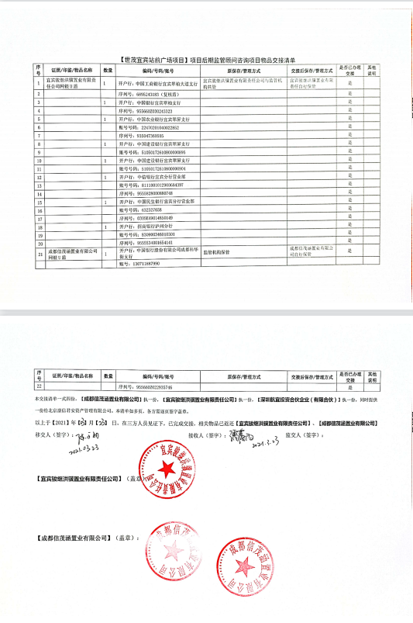

成都信茂涵印鉴交接单
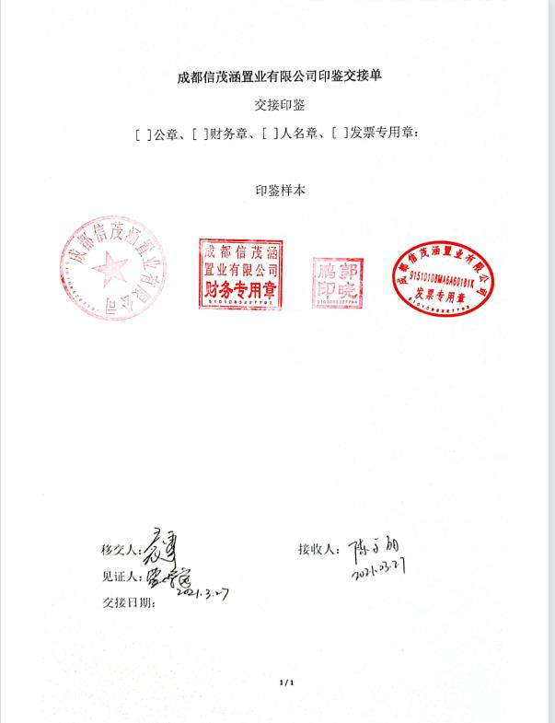

成都信茂涵章证照交接清单
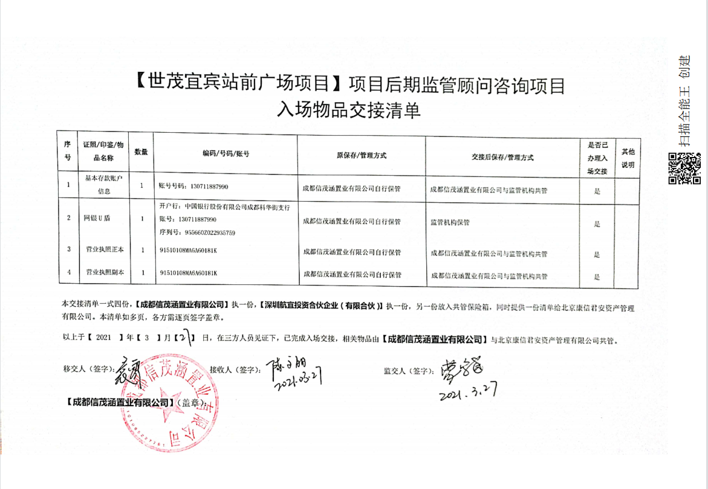
宜宾骏继合同专用章印鉴


宜宾骏继章证照交接单
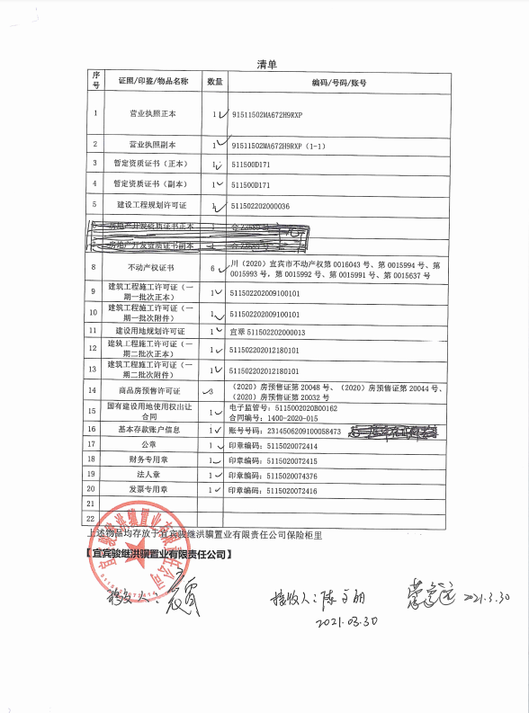

宜宾骏继印鉴交接单
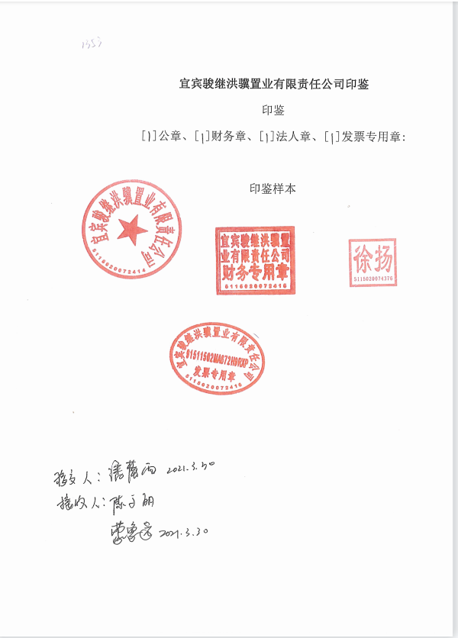

宜宾骏继认购专用章
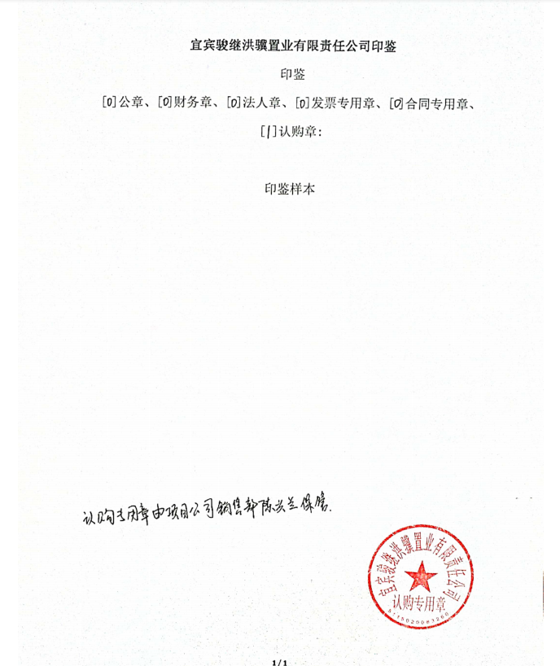
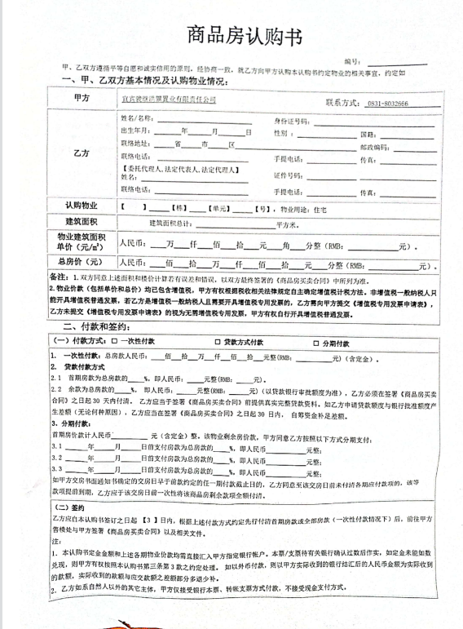

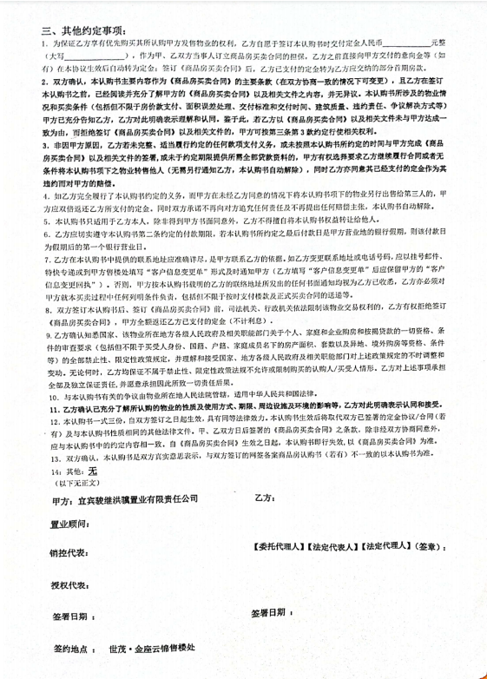

宜宾骏继U盾交接清单

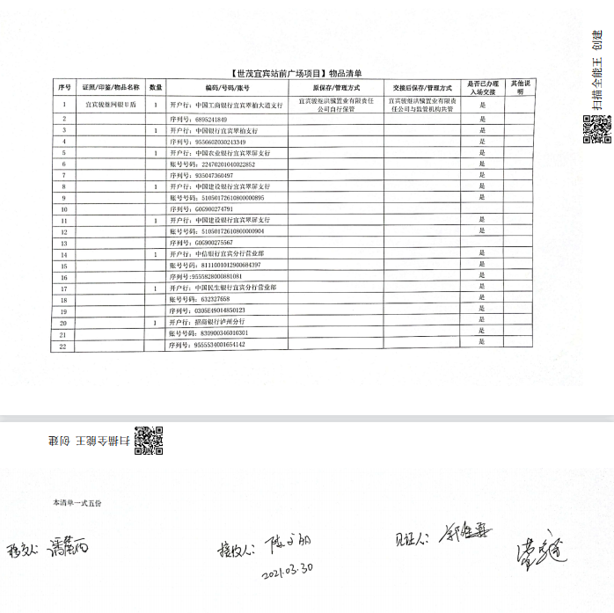

成都信茂涵已开立银行账户清单
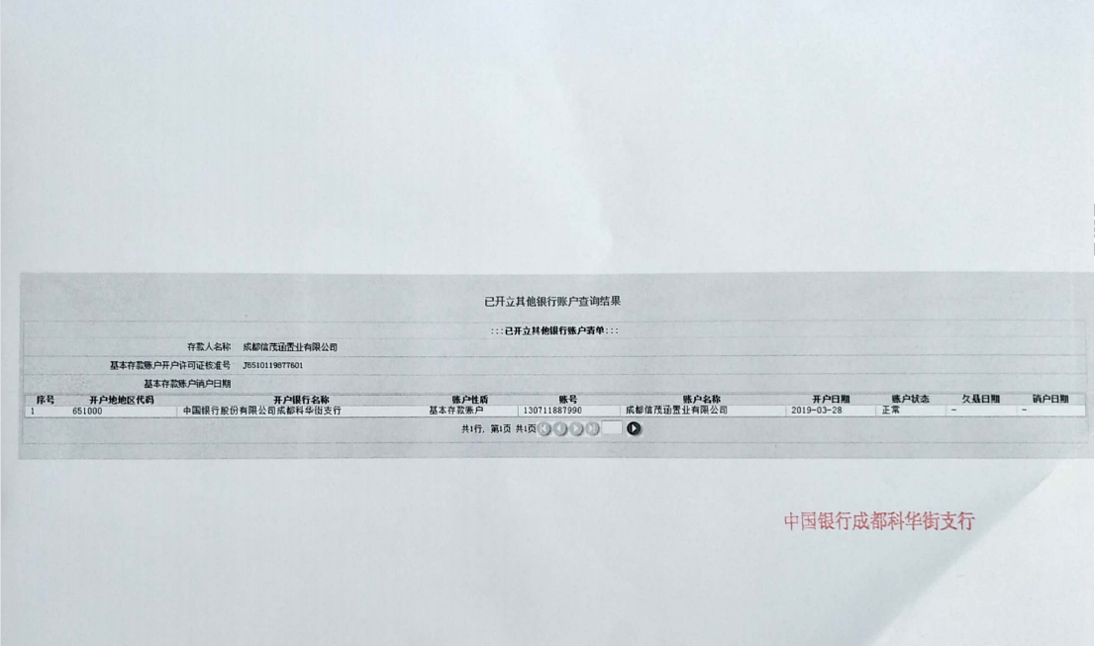

宜宾骏继已开立银行账户清单
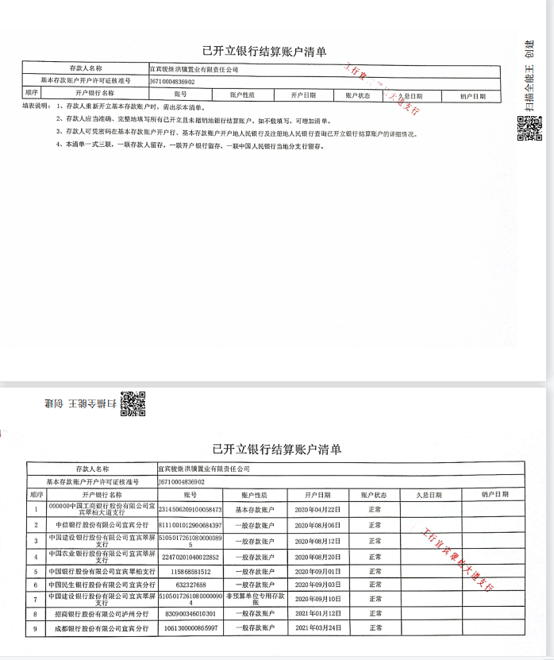

附件六：项目形象进度及照片
2021年3月工程进度：云锦一期1#楼地上6层、云锦一期2#楼地上6层、云锦一期3#楼地上5层、云锦一期4#楼地上3层、云锦一期5#楼地上6层、云锦一期6#楼负一层、云锦一期7#楼砖胎模施工、代建道路有两条在路基处理施工。
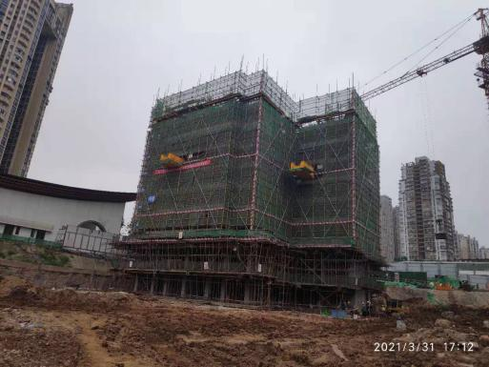
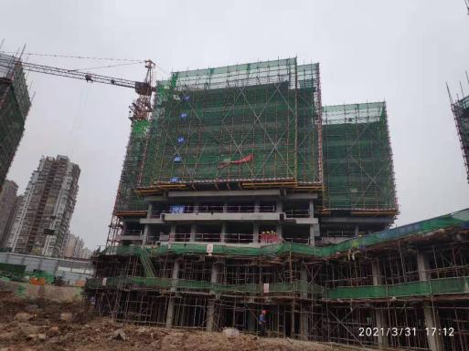
1.云锦一期1#楼地上6层 2.云锦一期2#楼地上6层
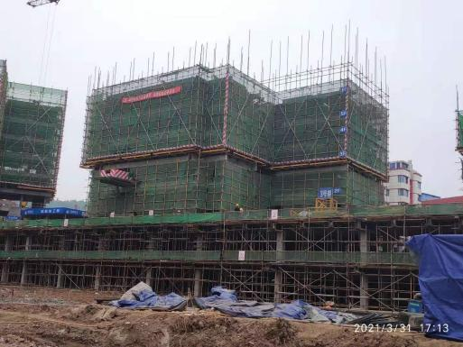
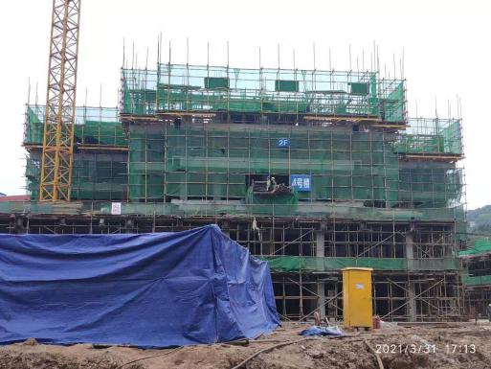
- 云锦一期3#楼地上5层 4.云锦一期4#楼地上3层
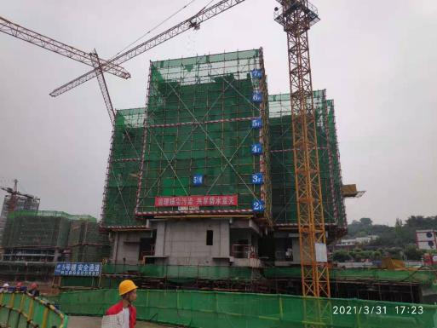
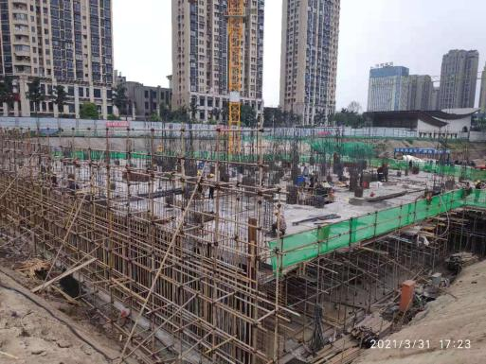
5.云锦一期5#楼地上6层 6.云锦一期6#楼负一层
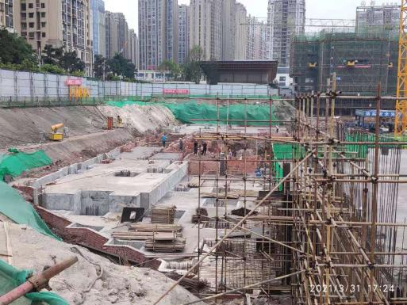
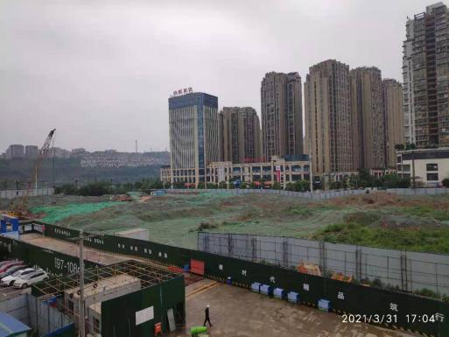
7.云锦一期7#楼砖胎模施工 8.云锦二期
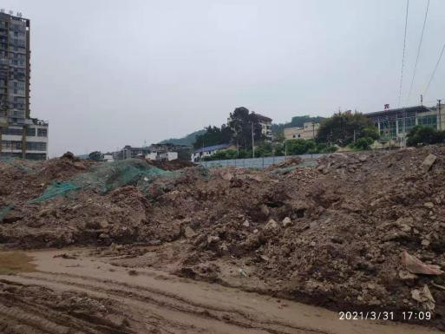
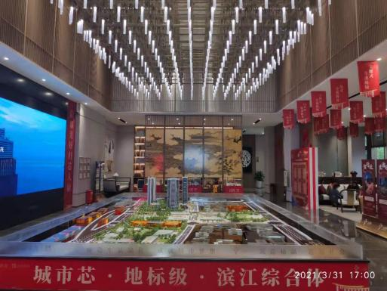
9.云锦三期 10.售楼部
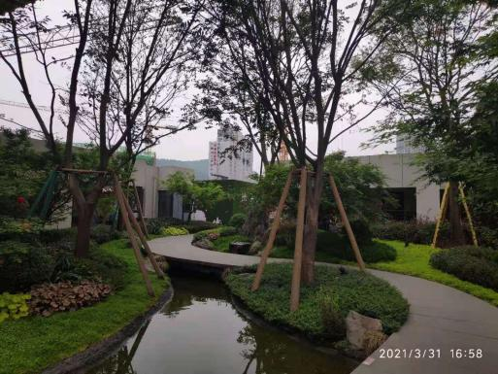
11.样板房

附件七：项目公司2020年3月报表（后续补盖章报表）
资产负债表
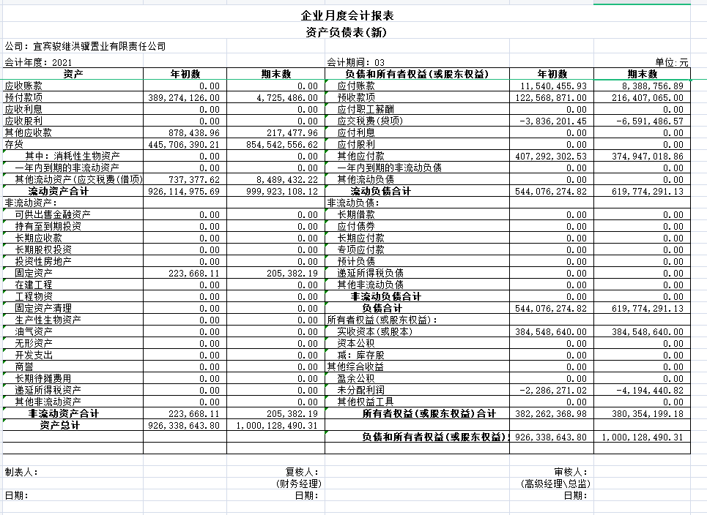

利润表
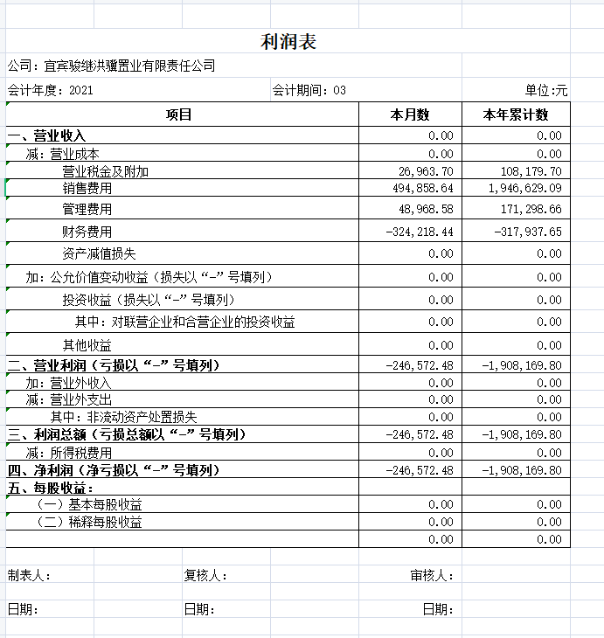
现金流量表
